# האינטרנט

## רכיבי קצה

או נקודות קצה (End systems), הם מכשירים הנמצאים בקצה תעבורת מידע, כלומר הם אלו ששולחים את המידע והם המיועדים לקבל אותו. יש שני סוגים של רכיבי קצה: לקוח ושרת, אחד מבקש מידע והשני עונה. תעבורת המידע יכולה להיות בין לקוח לשרת או בין לקוח ללקוח (P2P). תעבורת המידע נעשית באמצעות האינטרנט. בפרק זה ננסה להבין כיצד המידע עובר באינטרנט ומהם התחנות שבדרך.

## שרתים - Servers

שרת הוא בעצם תוכנת מחשב המספקת שירותים למחשבים או תוכנות אחרות, המכונות תוכנות לקוח. תוכנה זו מתאפיינת בכך שהיא פועלת על בסיס של האזנה לבקשה (request), והחזרת תגובה (response) לבקשה. כיוון שבקשה עשויה להגיע בכל עת, על תוכנת שרת לפעול תמיד, בהמתנה לבקשה, להבדיל מתוכנת לקוח, שהמשתמש מביא לסיום פעולתה עם גמר השימוש בה.

ככל תוכנה, גם תוכנת השרת זקוקה למחשב פיזי שעליו היא מתבצעת. לרוב, דרישות החומרה ממחשב זה גבוהות יותר מדרישות החומרה עבור מחשב שולחני רגיל שאיננו מתפקד כשרת. בנוסף, עשויות להיות דרישות מיוחדות בתחומי הזמינות, השרידות, הגיבוי ועוד. ייתכן לפיכך מצב שבו שרתים אחדים מתארחים על מחשב אחד, או לחלופין שרת אחד שמשתרע על מחשבים אחדים עקב העומס הרב המוטל עליו.

## רשת מחשבים

כל מחשב או שרת הם בעצם חלק מרשת. ההגדרה של רשת היא קבוצה כלשהי של מחשבים המחוברים ויוצאים החוצה מאותו נתב (נלמד בסעיף הבא). כל מחשב המחובר לרשת נקרא ישות, או host שהוא השם המקובל. הנתב לא רואה את כל המחשבים ברשת, אלא רק יציאה אחת שיוצאת ממכשיר שמחבר את כל המחשבים.

### רשת מקומית

LAN (Local Area Network), היא רשת מחשבים המתפרסת על אזור גאוגרפי מוגבל (עד אלפים בודדים של מטרים רבועים), בדרך כלל בתוך בניין אחד, או בניינים סמוכים. רשתות מקומיות כיום משתמשות לרוב בתשתית אתרנט קווית (Ethernet) או אלחוטית (wireless Wi-Fi). רשת מקומית מאפשרת למחשב אחד המחובר לרשת להשתמש במשאבים ממחשבים אחרים. שימושים נוספים הם הרצת יישומים ממחשב אחד על מחשב אחר.

### רשת עירונית

MAN (Metropolitan Area Network), היא רשת תקשורת הפרוסה על פני עיר או קמפוס (של אוניברסיטה למשל). במקרים רבים משמשת רשת זו כדרך לחבר את הרשתות המקומיות לא רק זו לזו אלא גם לרשתות גדולות יותר, אזוריות או עולמיות, כדוגמת האינטרנט.

### רשת אזורית

WAN (Wide Area Network), היא רשת תקשורת המחברת בין מספר רשתות עירוניות ורשתות מקומיות, אשר בדרך כלל **ממוקמות במרחק ניכר זו מזו**. רשת אזורית שונה מרשת עירונית בכך שהיא יכולה להתפרס על פני אזור גאוגרפי בלתי מוגבל. יכולה גם להיות רשת אזורית גדולה המחברת בין רשתות אזוריות קטנות יותר. רשת האינטרנט היא בעצם רשת אזורית המתפרסת על חמש היבשות.

### רשת סלולרית

רשת שמשודרת באמצעות אנטנה, ודרכה אפשר גם להתחבר לאינטרנט. מופעלת על ידי חברות הסלולר.

## נתבים - Routers

מבחינות רבות דומה תנועת הנתונים באינטרנט לתנועת כלי הרכב בכבישים. וכמו שלא ניתן לבנות כביש ישיר בין כל בית ובית על פני כדור הארץ, כך לא ניתן להעביר תשתית בין כל שני רכיבי קצה. בכביש הפתרון הוא שכל כלי הרכב עושים את דרכם על פני רשת הכבישים הקיימת, וישנם גורמים שונים המסייעים בהכוונת התנועה: תמרורים, רמזורים, סימוני כבישים ושוטרי תנועה, כדי שכל רכב יגיע ליעדו. באופן דומה כך עוברים נתונים באינטרנט. בתפקיד שוטרי התנועה משמשים הנתבים, ותפקידם להכווין את תנועת המידע הדיגיטלי ממקום למקום. נתב נסמן באות R.

כאשר הנתב מקבל חבילת נתונים, הוא בודק מהי כתובת היעד של החבילה ומהם פרוטוקולי הניתוב הכתובים עליה. עם מידע זה וטבלת הניתוב המצויה בו, הוא יודע מהו הנתב הבא בשרשרת אליו הוא צריך להעביר את המידע, ובכך לקרב אותה אל היעד. נשים לב שהנתב הוא לא כמו וייז, הוא לא נותן למידע שלב אחר שלב לאן ללכת כמו הוויז שמלווה אותך מתחילת המסלול ועד סופו, אלה הוא פשוט לוקח ומפנה את המידע לגורם הבא שממנו הוא יקבל את ההנחיות כיצד להמשיך את מסעו.

## ספק שירותי אינטרנט

ספק שירותי אינטרנט (ISP - Internet Service Provider) הוא מעין נתב גדול, שכל הרשתות שהן לקוחות של הספק מחוברות אל נתב זה (כזכור, לכל רשת יש נתב), וממנו ממשיכה שרשרת הניתוב עד שמגיעים לשרת או host שאליהם שלחנו את המידע. ספק אינטרנט מהווה גם כן רשת אזורית, שבה נמצאים כל לקוחותיו של הספק.

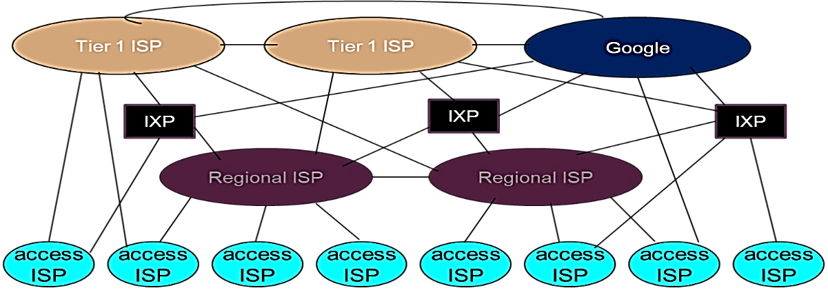ישנם מספר קטן של ספקי אינטרנט מאוד גדולים (כמו tier 1 וגוגל) הנקראים ספקי אינטרנט גלובליים. ואליהם מחוברים ספקי אינטרנט קטנים יותר, הנקראים ספקי אינטרנט אזוריים. כדי שמידע יוכל לעבור בין כל מחשב ומחשב בעולם, ללא קשר לאיזה ספק הוא מחובר, צריך להיות שיתוף פעולה בין כל ספקיות הרשת, אחרת לקוח של ספק אחד לא יוכל לקבל מידע מלקוח של חברה אחרת. הנתב שמחבר בין ספקי שירות נקרא IXP - Internet exchange point.

## האינטרנט

לאחר שהבנו שהאינטרנט הוא דרך להעביר מידע בין רכיבי קצה, ושכל מחשב הוא חלק מהיררכית רשתות כלשהי המחוברת אל ספק שירותי אינטרנט, ננסה להבין כיצד המידע עובר באינטרנט.

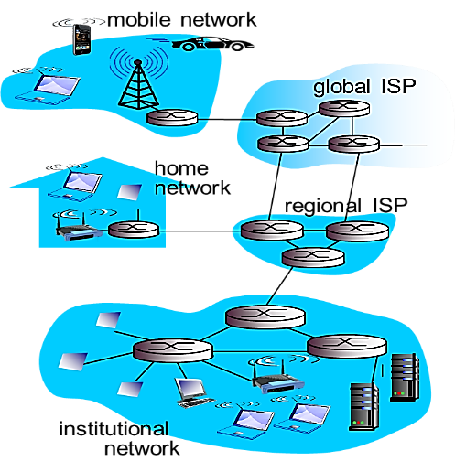

כאשר אנו שולחים או מקבלים מידע באינטרנט, מידע זה מכיל בתוכו נתונים כמו: מי שלח את המידע, לאן הוא אמור להגיע, איזה פרוטוקול להפעיל וכו' (על נתונים אלו נלמד בפרקים הבאים), באופן דומה לשליחת דואר. באמצעות נתונים אלו המידע יוצא מהמחשב שלנו אל הרשת המקומית, ושם הוא שואל את הנתב לאן להמשיך. אם הכתובת גם נמצאת בתוך הרשת המקומית הנתב מפנה אותו למחשב זה. אם לא, הנתב מעביר אותו לנתב ברשת גבוה יותר בשרשרת, ושם חוזרת אותה שאלה ופעולה. וכך המידע עולה בשרשרת עד שמגיע אל רשת שמכירה את הכתובת, ושולחת אותו חזרה למטה עד שמגיע למחשב או שרת היעד שלו. העברת המידע באינטרנט היא כמעין עץ עם שורש, שממנו יוצאים צמתים רבים שהם בעצם הרשתות והנתבים, ובסוף העץ יש עלים שהם רכיבי הקצה.

לסיכום, האינטרנט הוא רשת תקשורת נתונים בעלת היקף כלל עולמי. הרשת נוצרה כתוצאה מחיבורים רבים בין רשתות מחשבים, חיבור אשר איפשר תקשורת בין מחשבים רבים ברשתות רבות. במילים אחרות, האינטרנט הוא רשת של רשתות. היקף הרשת, כמות המידע העצומה האגורה בה, והפעילות הרבה שמתרחשת הודות לה - הפכו את האינטרנט לגורם רב משמעות ולזירת ההתפתחות הכלכלית והתרבותית.

# כתובת IP

## הגדרה

על מנת שנוכל לשלוח ולקבל הודעות באינטרנט, עלינו לדעת לאן לשלוח את הבקשות ועל השרת לדעת להיכן לשלוח את התגובות. בדיוק כמו שאנו שולחים מכתב בדואר, אנו מציינים את כתובת היעד וכתובת המקור, כך כאשר נשלח מידע באינטרנט יש צורך בכתובות מתאימות שיזהו את השולח ואת היעד של ההודעה. כתובות אלו נקראות כתובות IP.

כתובת IP היא מספר באורך 32 ביטים המשמש לזיהוי יחיד של נקודות קצה, ברשתות תקשורת שבהן משתמשים בפרוטוקול התקשורת IP (Internet Protocol), כגון רשת האינטרנט. גם לנתבי הרשת כתובות משלהם לשם בקרה וקביעת תצורה. לכל נקודת קצה ברשת משויכת כתובת IP ייחודית, וכך ניתן לשלוח אליה או לקבל ממנה מידע בצורה מזוהה.

לשם נוחות, מקובל לייצג את כתובת ה-IP לארבעה חלקים וביניהם נקודה, כאשר כל חלק הוא 8 ביט (שהוא 1 byte) ומייצגים אותו במספרים עשרוניים, כל אחד בין 0 ל-255. לדוגמא - 192.168.0.1. כדי למצוא את כתובת ה-IP במחשב, יש לרשום בשורת הפקודה (CMD) - 'ipconfig', ובלינוקס - 'ifconfig'.

## כתובת הרשת

כתובת ה-IP של רכיב קצה היא אינה קבועה, אלא **משתנה** בהתאם לרשת שאליה מחובר רכיב הקצה. למעשה לכל רשת יש מספר כלשהו של כתובות IP הנמצאות בה, וכל מחשב שמתחבר לרשת זו מקבל מהרשת כתובת IP. אם נתנתק מהרשת ונתחבר לרשת אחרת נקבל כתובת IP חדשה.

כתובת IP ניתנת להשמה בצורה ידנית, אך בדרך כלל מוקצית אוטומטית על ידי פרוטוקול DHCP (Dynamic Host Configuration Protocol) המשמש להקצאה של כתובות IP ייחודיות למחשבים ברשת מקומית (LAN). פרוטוקול DHCP אחראי בנוסף לספק ל-host את כל הקונפיגורציה שהוא צריך, כמו Subnet mask, כתובת שרת ה-DNS וכתובת שער הגישה (Gateway), כך שהמחשב יוכל להתחיל לתפקד ברשת ללא צורך בנתונים נוספים. אם פרוטוקול DHCP מסיבה כלשהי לא עובד, למחשבים שכבר התחברו לרשת יהיה אינטרנט, אך מחשבים חדשים לא יוכלו להתחבר.

כתובת ה-IP מסודרת כך שיש לחלקה לשני חלקים: החלק הראשון (Prefix), המייצג את הביטים הגבוהים, הוא הכתובת של הרשת, ונקרא מזהה רשת - Network ID. ואילו החלק הנותר, המייצג את הביטים הנמוכים, הוא החלוקה הפנימית בתוך הרשת, ונקרא מזהה ישות - Host ID. בצורה זו, במכשירים השייכים לאותה רשת, בחלק הראשון הכתובת זהה לכל המכשירים (בדומה לקידומות, כנהוג במספרי טלפון), ואילו בחלק האחרון יש שוני בין מכשיר למכשיר ברשת. אמנם באופן כללי מכשירים באותה הרשת מקבלים כתובות דומות זו לזו.

את החלק של הרשת בכתובת מקבלים מספק השירות של האינטרנט, שלו יש מרחב כתובות שקנה מארגון שנקרא ICANN (Internet Corporation for Assigned Names and Numbers). ספק שירות יכול לאחד את תתי הרשתות שמתחתיו לכתובת אחת, כך שכל פנייה ללקוח תנותב ישירות מהספק.

## מסכת רשת - Subnet Mask

לרשתות שונות יש כמות שונה של מכשירים (רשת ביתית קטנה או רשת של ארגון גדול), ולכן משתנה גם כמות הביטים הנדרשים בשביל החלוקה הפנימית למכשירים בתוך הרשת. כדי שאפשר יהיה להבחין בין חלק הרשת וחלק המשתמש בכתובת ה-IP נהוג להצמיד לכל כתובת IP "מסכה" (Subnet Mask), שמאפשרת, באמצעות פעולה לוגית פשוטה, למצוא את כתובת הרשת של כתובת IP מסוימת.

המסכה, כמו כתובת ה-IP מורכבת מארבע קבוצות של שמונה סיביות. בייצוג בינארי, עבור כל סיבית בכתובת ה-IP שמייצגת את הרשת יופיע 1, ועבור כל סיבית שמייצגת את ה-host יופיע 0. כדי למצוא את כתובת הרשת מתוך כתובת IP של host, יש לבצע פעולת AND לוגית בין כתובת ה-IP למסכת הרשת. למשל, בכתובת 192.168.0.17 אם החלק 192.168.0 מייצג את הרשת והמספר 17 מייצג את ה-host, מסכת הרשת של כתובת זו תהיה 255.255.255.0, או בייצוג בינארי 11111111 11111111 11111111 00000000.

ניתן גם להצהיר על מסכת הרשת על ידי קו נטוי ומספר האחדות (המובילים) בצמוד לכתובת ה-IP. לדוגמא, 192.168.0.1/24 אומר שכתובת הרשת היא 192.168.0.1, ובמסכת הרשת יש 24 אחדות - 255.255.255.0.

כעת, נוכל להבין מדוע יכול להיווצר מצב בו ייתכנו שני מחשבים עם אותה כתובת IP. וזאת כאשר הם לא מחוברים לאותה הרשת, ואזי מכיוון כל עוד מסכת הרשת שלהם באורך שונה, נוכל להבדיל בין המחשבים ולדעת לאיזה רשת שייך כל מחשב.

## מחסור בכתובות

רשת האינטרנט מבוססת כיום על גרסה 4 של פרוטוקול ה-IP (IPv4), שבה כתובת IP היא בת 32 סיביות. תאורטית, שיטה זו מאפשרת עד $2^{32}$ (מעל 4 מיליארד) כתובות שונות, אולם, מכיוון שטווחים גדולים של כתובות שמורים למטרות מיוחדות, מספר הכתובות השמישות קטן יותר. בתחילה, כשהומצא ה-IPv4 הרשתות אז לא היו נפוצות, אמנם ככל שעבר הזמן הבינו שיש חוסר גדול בכתובות. בעיה זו נפתרה באמצעות שני דרכים:

1. הוגדר תקן חדש, IP גרסה 6 (IPv6), שבה כל כתובת IP מורכבת מ-8 קבוצות של 16 סיביות, כלומר 128 סיביות. תקן זה מאפשר מרחב עצום של 2 בחזקת 128 (מספר בעל 38 ספרות) כתובות שונות, ופותר את המחסור בכתובות לצמיתות.
2. CIDR - (Classless Inter-Domain Routing) היא שיטה לחלק את סך הכתובות למחלקות, לפי התצרוכת של כל רשת, כך שפחות כתובות מבוזבזות.

## כתובות מיוחדות ברשת

כאמור, כתובת IP מחולקת לשני חלקים: החלק הראשון הוא כתובת הרשת Network Prefix, והחלק השני הוא כתובת ה- Host identifierברשת. אמנם בכל רשת בתוך כתובת ה- Host identifierיש כמה כתובות מיוחדות. נניח לשם הדוגמא כי כתובת הרשת היא 192.168.2.0/24.

* כתובת הרשת - הכתובת שכולה אפסים היא כתובת הרשת. בדוגמא 192.168.2.0.
* שידור - הכתובת שכולה אחדות היא שידור לכל המחשבים ברשת (Broadcast). בדוגמא 192.168.2.15.
* כתובת הנתב - הכתובת שכולה אפסים ויש רק 1 מצד ימין. בדוגמא 192.168.2.1.
* Localhost - הוא כתובת הניתנת לממשק הרשת הפונה אל תוך הציוד עצמו (loopback device). כתובתו היא 127.0.0.1.
* 0.0.0.0 - כתובת המייצגת את הרשת הנוכחית שנמצאים בה.
* 255.255.255.255 – שידור כללי עולמי. נתב מאוד יתקשה להעביר הודעה כזאת.

# מודל השכבות - OSI

## הגדרה

מודל השכבות או באנגלית OSI (Open Systems Interconnection), הוא מודל המציג את הפעולות השונות הנדרשות על מנת להעביר נתונים ברשת, ואת הסדר בין הפעולות השונות. המודל נוצר על ידי ארגון התקינה הבינלאומי בצורה של מודל שכבתי בעל 7 שכבות. לכל שכבה יש תפקיד ואחריות משלה בהעברת המידע, כמו שנתאר בהרחבה בהמשך.

בשליחת מידע מתחילים מהשכבה העליונה אל התחתונה, כאשר כל שכבה קולטת את הנתונים שנוצרו על ידי השכבה הקודמת (והשכבות שלפניה), מנתחת ומסווגת אותם, ולבסוף מוסיפה נתונים טכניים חדשים, אשר יסייעו לשכבה הבאה להמשיך לטפל בהעברת הנתונים אל היעד.

לאחר שהמידע הגיע לצד השני, כדי לפענח את המידע עובדים בצורה הפוכה, מהשכבה התחתונה לעליונה. כל שכבה מפענחת את הנתונים שהוסיפה השכבה המקבילה לה בשליחת המידע, ולאחר מכן מעלה את המידע לשכבה מעליה, כלומר כל שכבה מדברת עם השכבה המקבילה לה. בסוף התהליך, המידע שנשלח מגיע אל יעדו.

אמנם המודל מחולק ל-7 שכבות אך אנו בקורס זה נתמקד רק בארבעה המרכזיים שבהם, שהם שכבות: האפליקציה, התעבורה, הרשת והקו.

### יתרונות המודל

* הבנה וזיהוי - פירוק של מערכות מורכבות למספר שלבים פשוטים מאפשר הבנה טובה יותר של המערכת, וכן זיהוי תהליכים או בעיות בקלות.
* תחזוקה - כאשר נרצה לשנות או לעדכן משהו בתעבורת המידע נוכל לטפל רק בשכבה אחת, ולשאר השכבות שינוי זה יהיה שקוף.

## מה עושה כל שכבה

בשליחת מידע:

1. **שכבת האפליקציה** - הממשק הישיר עם המשתמש. המשתמש מפעיל תוכנה כלשהי במחשב השולחת מידע באינטרנט. לדוגמא, משתמש מקיש שם של אתר אינטרנט בשורת הכתובות בדפדפן, במטרה שהדפדפן ישלח בקשה לשרת של האתר שיציג לו את דף האינטרנט הדרוש.
2. **שכבת הייצוג** - קובעת את שיטת ייצוג המידע, לעיתים דוחסת אותם ולעיתים מקודדת אותם.
3. **שכבת השיחה** - מסנכרנת ובודקת את המידע.
4. **שכבת התעבורה** - מחלקת את המידע למקטעים (segments). ישנם מקרים בהם שולחים מספר בקשות למספר שירותים באותו שרת. כדי שהשרת יוכל להבדיל בין הבקשות ולדעת איזה שירותים לספק לכל בקשה, שכבת התעבורה מוסיפה לכל מקטע פורטים (ports) שמספקת שכבת האפליקציה, שבאמצעותם השרת מבדיל בין הבקשות. בנוסף, בפרוטוקולים מסוימים (TCP לדוגמא) שכבת התעבורה דואגת ליצור קישור אמין בין שתי נקודות הקצה, כזה שיתן סדר ומשמעות למידע שיישלח, ולא סתם אוסף של חבילות שלא בהכרח קשורות אחת לשנייה.
5. **שכבת הרשת** - מחלקת כל מקטע לחבילות (packets), ולכל חבילה מוצמדת כתובת ה-IP של המקור והיעד. בנוסף, אחראית על המסלול שהמידע יעבור עד הגעתו ליעד, מהרשת המקומית השולחת ועד לרשת המקומית המקבלת, דרך נתבים.
6. **שכבת הקו** - אחראית להעביר את אוסף הביטים לנתב הבא במסלול שיצרה שכבת הרשת. תעביר לשכבה הפיזית ביטים שיגרמו למידע להיקרא על ידי הנתב הבא. בנוסף, במקרים בהם שולחים מספר מחשבים על אותו תווך פיזי (אותו כבל רשת, או אתה רשת Wi-Fi) שכבת הקו תמנע התנגשויות.
7. **השכבה הפיזית** - מעבירה את הביטים 0 או 1 מנקודה אחת לשנייה, לפי היעד שקיבלה משכבת הקו. שכבה זו אינה מודעת למידע שמועבר אלא מבחינה מעבירה ביט אחד בלבד בכל פעם. ההעברה הפיזית יכולה להתבצע במגוון דרכים: כבלי רשת, סיבים אופטיים, גלים אלקטרומגנטים, לווין, וכו', העיקר שהמידע יגיע ליעדו.

בקליטת מידע:

1. **השכבה הפיזית** - קולטת את המידע שמועבר, מתרגמת אותם לביטים ומעבירה לשכבת הקו.
2. **שכבת הקו** - מפענחת את חלק ההודעה שהוא הכתובת. ובודקת אם הגיע אל הנתב שהייתה אמורה להגיע אליו בשרשרת הניתוב. אם כן, מעלה את ההודעה לשכבת הרשת.
3. **שכבת הרשת** - בודקת אם הגיע אל הנתב הסופי בשרשרת הניתוב. אם כן, ההודעה עוברת הלאה לשכבת התעבורה. אם לא, מחזירה את ההודעה אל שכבת הקו עם הנתונים הדרושים כדי להגיע לנתב הבא בשרשרת.
4. **שכבת התעבורה** - בודקת האם זו ההודעה שציפו לה ברצף השיחה עם הצד השני. אם כן - ההודעה עולה לשכבת השיחה. אם לא - נשלחת בקשה לשידור חוזר לשכבת הרשת.
5. **שכבת השיחה** - מסנכרנת את ההודעה עם האפליקציות שמעליה.
6. **שכבת הייצוג** - פורסת את דחיסת המידע ומפענחת את הקידוד. לבסוף, מעבירה לשכבת האפליקציה נתונים בצורה בה האפליקציה דורשת.
7. 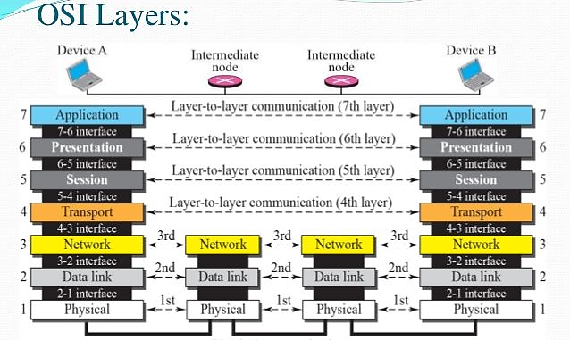**שכבת האפליקציה** - מטפלת במידע החדש ומציגה אותו כמבוקש.

## עטיפה ופירוק

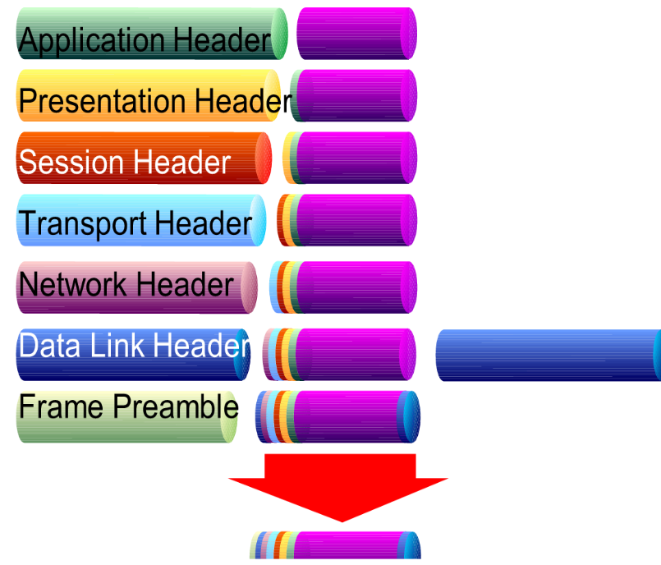מידע שעובר ברשת עובר תהליך של עטיפה (encapsulation) ופירוק (decapsulation). בצד השולח כל שכבה מוסיפה נתוני בקרה שונים בתחילת המידע המועבר (headers) או בסופו (trailer). בצד המקבל מסירים נתונים אלו באותה שכבה בהתאמה, שלב אחר שלב. במהלך שלבי העטיפה נהוג לכנות את הנתונים בשלבים שונים:

* בשלוש השכבות העליונות הפרוטוקולים השונים מוסיפים פתיח ו/או סוגר לנתונים, והם מכונים "רצף נתונים" (data stream).
* בשכבת התעבורה הנתונים מחולקים למקטעים (segments) כדי שאפשר יהיה לבצע בקרה על ההעברה שלהם ברשת.
* בשכבת הרשת כל מקטע מחולק לחבילות (packets), ולכל חבילה מוצמדת הכתובת ה-IP של היעד.
* בשכבת הקו (data link) לכל חבילה מוצמדת הכתובת הפיזית של היעד, והחבילות מכונות מסגרות (frames).
* השכבה הפיזית עוסקת רק בייצוג הבינארי של המסגרות, ולכן מכונים - רצף בינארי (binary stream).

## פרוטוקול

פרוטוקול תקשורת הוא נוהל לתקשורת. כלומר, סט מוגדר של חוקים הקובע כללים ברורים כיצד צריכה להיראות תקשורת בין הצדדים השונים, כמו: ייצוג המידע, איתות, אימות, ותיקון שגיאות לצורך העברת המידע. ברשת תקשורת בין מחשבים, שימוש בפרוטוקולים מדויקים הכרחי על-מנת שהצדדים יבינו זה את זה ויוכלו לספק שירותים זה לזה.

כיום, כדי לאפשר פיתוח ושילוב של פרוטוקולים שונים המתמחים בתכונות שונות של העברת הנתונים ברשת, מקובל להשתמש במודל השכבות להגדרת פרוטוקולים. בכל שכבה מוגדר פרוטוקול אחר שלפיו מבצעים את הפעולה הדרושה. בכל שכבה יש מספר רב של פרוטוקולים אפשריים (ראה תמונה), ולכל אחד יש ייעוד שונה, אמנם לרוב יש מספר קטן של פרוטוקולים שאיתם משתמשים.

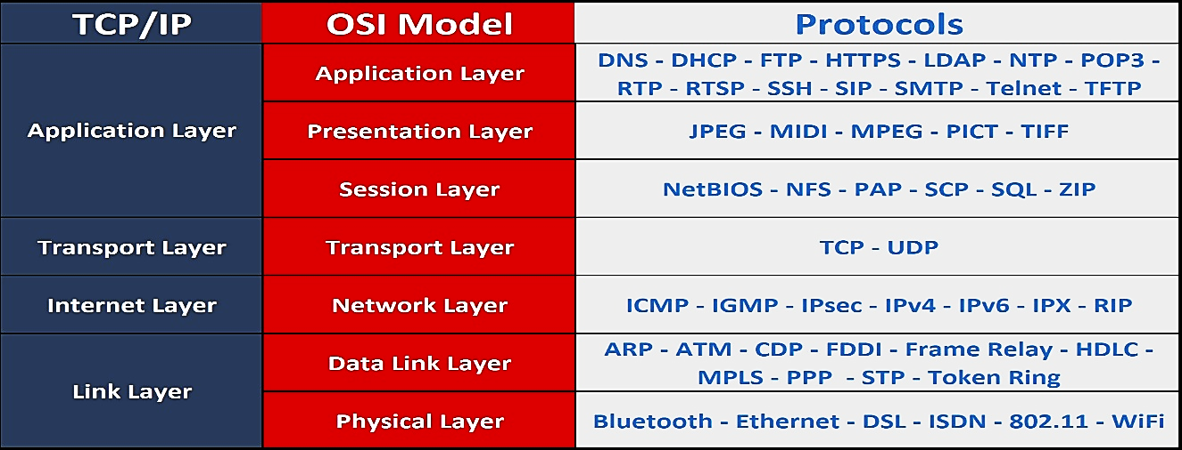

## Wireshark

היא תוכנת רחרחן (Sniffer) המאפשרת להאזין ולתעד את המידע שנכנס ויוצא מהמחשב בנקודה כלשהי ברשת. הרחרחן קולט את חבילות מידע (packets) היוצרות את התקשורת, מנתח אותן ומציג אותן למשתמש שכבה אחר שכבה.

התוכנה מציגה את זמן השליחה/קבלה, כתובת ה-IP של המקור והיעד, סוג הפרוטוקול שהופעל, ומה המידע שהועבר. מכיוון שברשת עוברת כמות עצומה של מידע, התוכנה מאפשר לבצע חיפוש אחר אחת מתכונות אלו.

# שכבת האפליקציה

## אפליקציית רשת

שכבת האפליקציה אחראית לאפשר לאפליקציות רשת ברכיבי קצה להעביר ביניהם מידע ברשת. אפליקציית רשת מריצה תהליכים (תוכנות) על רכיב הקצה הקובעים את סוג התקשורת בין רכיבי הקצה. יש שני סוגים של תקשורת: תקשורת "לקוח-שרת" (client-server), שבהם תהליך לקוח - הוא תהליך שמתחיל את ההתקשרות, ותהליך שרת - הוא תהליך שממתין ליצירת קשר. ותקשורת "עמית לעמית" (peer to peer), שבה יש תהליכי לקוח ותהליכי שרת ביחד. בפרק זה נדבר בעיקר על תקשורת של לקוח-שרת, ובסוף הפרק נדבר על תקשורת עמית לעמית.

כדי לקשר בין רכיבי הקצה וכדי לדעת לאיזה סוג שירות אנו פונים, האפליקציית רשת מצרפת לכל בקשה כתובת IP של כתובת המקור והיעד, ומספר הפורט של השירות שבו אנו מעוניינים.

ישנם אפליקציות רשת שדורשות שירות תעבורה מסוים. שירות תעבורה יכלול את המרכיבים הבאים:

* **אמינות מידע** - וידוא שהמידע מועבר ליעד הנכון ואין איבוד מידע. לשם כך נשתמש בשכבת התעבורה בפרוטוקול TCP ולא בפרוטוקול UDP.
* **תקורת יצירת קשר** - כמות נתוני תקשורת הנוגעים למידע המועבר.
* **רוחב פס ועיכוב** - יש אפליקציות שדורשות איכות מינימלית של רוחב פס לשם שליחת המידע, ויש אפליקציות שדורשות רוחב פס גבוה.
* **גודל וסיבוכיות** - גודל הקוד והסיבוכיות הם לעיתים קריטיים.

## דף אינטרנט

דף אינטרנט הוא מסמך המוחזק ברשת האינטרנט (World Wide Web), וניתן להצגה תוך שימוש בדפדפן. קבוצת דפים הקשורים ביניהם על ידי קישורים יוצרת אתר אינטרנט. ההנחיות לדפדפן בדבר התוכן שעליו להציג ניתן לו בקוד HTML, אשר בדרך כלל מכיל הפניות לאובייקטים. אובייקט יכול להיות קובץ HTML אחר, תמונת JPEG ג'אווה applet, קובץ אודיו, וכו'.

### כתובת URL

לאתר עצמו ולכל אובייקט הנמצא בו יש כתובת URL (Universal Resource Locator) אליהם ניתן לפנות. בקשה לכתובת URL היא בקשה המופנית אל השרת בפרוטוקול HTTP, והיא מכונה HTTP Request. הכתובת מורכבת מכמה חלקים. לדוגמא: http://en.wikipedia.org/w/index.php?title=Webpage.

1. http - פרוטוקול התקשורת.
2. :// - מפריד את הפרוטוקול משם האתר.
3. en.wikipedia.org - שם האתר (Domain name).
4. /w/ - מיקום האובייקט באתר. זהו מיקום לוגי, לא בהכרח תואם למערכת הקבצים של השרת.
5. index.php - שם האובייקט וסוגו.
6. ? - מפריד בין שם האובייקט לפרמטרים.
7. title=Webpage - פרמטר וערך (במקרה זה, שם הערך שאותו מבקשים).
8. במקרה של פרמטרים נוספים, הם יופרדו באמצעות סימן "&".

במידה וחסר החלק הראשון המציין את הפרוטוקול, הדפדפן בדרך כלל עושה שימוש בברירת המחדל HTTP. במידה וחסר שם הקובץ או מיקומו, שרת HTTP עושה שימוש בקובץ או בתוכנית ברירת מחדל, המוגדרים בשרת.

## פרוטוקול HTTP

פרוטוקול HTTP (Hypertext Transfer Protocol) הוא פרוטוקול תקשורת שנועד להעברת דפי HTML ואובייקטים שהם מכילים (כמו תמונות, אודיו, סרטונים וכו') ברשת האינטרנט וברשתות אינטראנט. הפרוטוקול פועל בשכבת האפליקציה, בתקשורת "לקוח-שרת" (client-server). לקוח HTTP הוא הדפדפן, ושרת HTTP הם שרתי ה-web שהם שרתי התוכן המרכזיים ברשת האינטרנט. הדפדפן מבקש, מקבל ומציג, והשרת שולח אובייקטים בתגובה לבקשות.

מעצם הגדרתו, פרוטוקול HTTP הוא stateless protocol - חסר מצבים, כלומר אינו שומר מידע על בקשות קודמות של הלקוח. על מנת ליצור תקשורת בין הלקוח לשרת שמבוססת על היסטוריית הבקשות-תשובות שלהם, נעשה שימוש בעוגיות (cookies). לדוגמא, שרת יכול לשתול במחשב הלקוח עוגייה עם אישור שהלקוח התחבר לחשבון מסוים עם סיסמה נכונה, על מנת שלא יצטרך להקיש סיסמה בכל התחברות מחדש לאתר שמתארח על השרת.

### התקשרות HTTP

* ראשית, הלקוח יוצר חיבור (התחלת שיחה) לכתובת ה-IP של השרת ולפורט שבו השרת HTTP נמצא, שהוא פורט 80, באמצעות פרוטוקול TCP בשכבת התעבורה.
* השרת מקבל חיבור TCP מהלקוח, ושולח ללקוח הודעה חזרה שהוא מחובר.
* הלקוח שולח אל השרת בקשה (request) הכוללת את כתובת האובייקט המבוקש (למשל, דף HTML), ופרטים נוספים על הבקשה ועל הלקוח.
* השרת קורא את הבקשה, מפענח אותה, ושולח ללקוח תגובה (response) בהתאם.
* חיבור TCP נסגר.

### הודעת בקשה

בקשת HTTP מורכבת מכמה חלקים:

1. **החלק הראשון** - מתחיל במילה המתארת את שיטת הבקשה, כמו: GET, POST, HEAD. לכל שיטת יעוד שונה. אחר כך כתובת האובייקט המבוקש. ולבסוף גרסת הפרוטוקול שלפיו מורכבת הבקשה.
2. **החלק השני** - מכיל שדות כותרת המתייחסים לבקשה, ללקוח, או לתוכן הנמצא בגוף הבקשה. הוא פותח בשדה כותרת בשם host, שערכו הוא שם האתר אליו מיועדת הבקשה.
3. 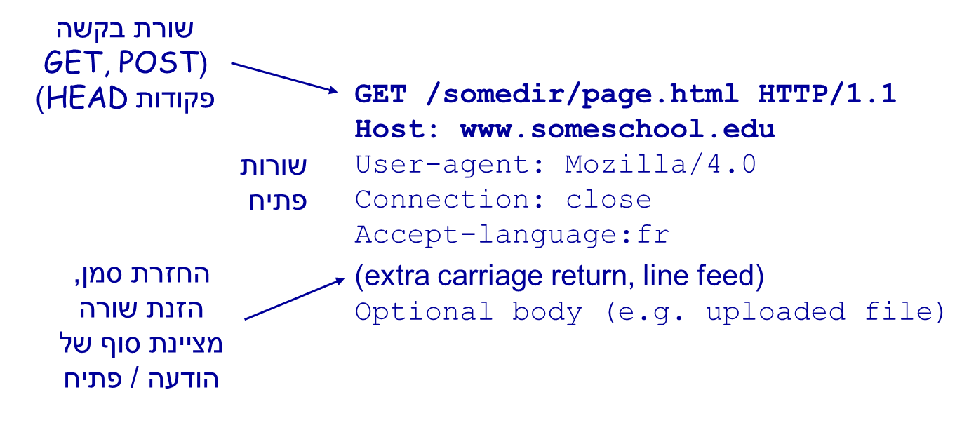**החלק השלישי** - גוף הבקשה (אופציונלי).

### הודעת תשובה

תגובת HTTP מורכבת מכמה חלקים:

1. **החלק הראשון** - מתחיל בגרסת הפרוטוקול שלפיה נבנתה הודעת התשובה. לאחריו קוד מצב תלת ספרתי XXX המציין את התוצאה של ניסיון השרת למלא את הבקשה שנשלחה, והסבר טקסטואלי קצר על משמעותו. אלו הם קבוצות של הקוד מצב:

1XX - ההודעה מכילה מידע בלבד.

2XX - הבקשה ששלח הלקוח בוצעה בהצלחה על ידי השרת, והתשובה כוללת את האובייקט המבוקש.

3XX - הבקשה פוענחה בהצלחה, אך מסיבות כלשהן התשובה אינה כוללת את האובייקט המבוקש.

4XX - נמצאה שגיאה בבקשה עצמה – שגיאת לקוח. דוגמא מוכרת "404 Not Found"

5XX - השרת לא הצליח למלא אחר הבקשה כתוצאה מכשל פנימי – שגיאת שרת.

1. **החלק השני** - שדות כותרת המכילים מידע על הודעת התשובה ועל השרת.
2. 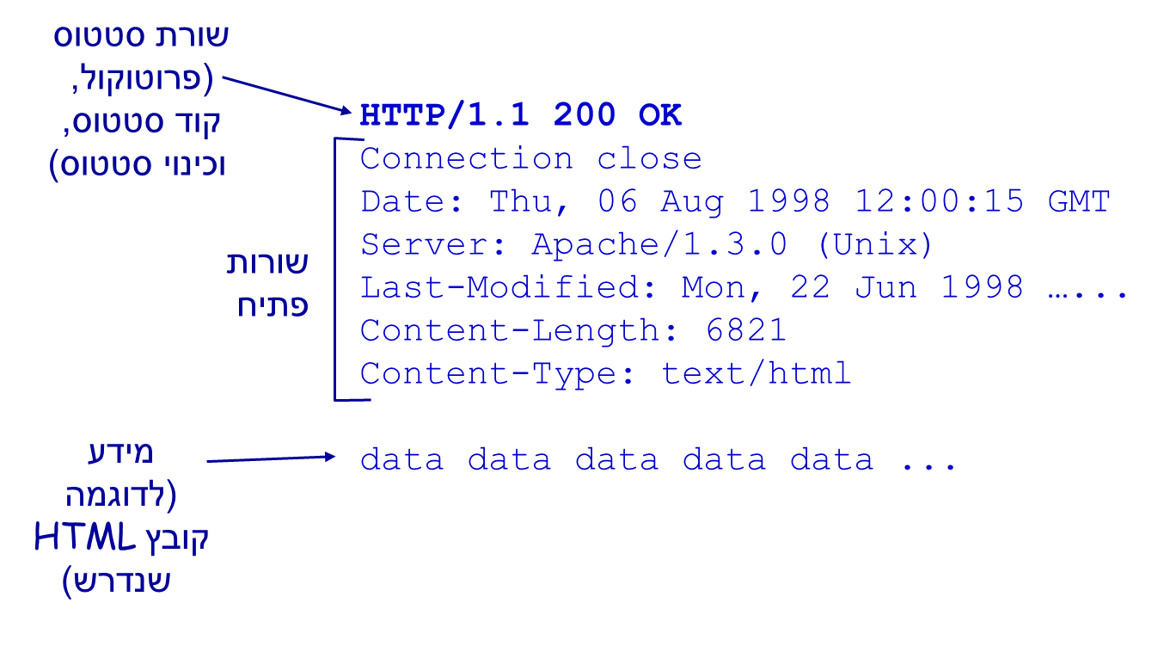**החלק השלישי** - גוף הודעה שתוכנו תלוי בשיטת הבקשה ובקוד המצב.

## גרסאות HTTP

RTT (Round Trip Time) הוא זמן שלוקח לשלוח חבילה קטנה מלקוח לשרת ובחזרה. כדי לחשב זמן זה נצטרך קודם לחשב:

1. זמן שידור $t_{x}$- כמה זמן לוקח למידע לצאת מהלקוח.
2. זמן התפשטות $t_{p}$- הזמן שעובר מהרגע שהביט האחרון עוזב את הלקוח עד שמגיע לשרת.
3. נכפיל ב-2 את זמן השליחה מהלקוח לשרת כדי לשכלל גם את הדרך חזרה.

נסמן:

D - גודל המידע בביטים (Data).

R - כמות המידע שעוברת בשנייה.

L - אורך הקו במטרים.

V - מהירות העברת מידע בשכבה הפיזית. בסיב אופטי שווה למהירות האור.

$$t_{x}=\frac{D}{R} , t_{p}=\frac{L}{V} ⇒ RTT=2(t_{x}+t_{p})$$

### HTTP 1.0

בגרסא הראשונה של HTTP, עבור כל בקשת HTTP מתחילים קודם ביצירת חיבור TCP, ואז בקשת אובייקט, ולאחר מכן הקשר נסגר. זהו חיבור לא עקבי (Non-persistent). אם כן, הזמן שלוקח להעביר אובייקט בגרסא HTTP 1.0 הוא פעמיים RTT, אחד עבור TCP ואחר עבור HTTP. אלא שצריך להוסיף את הזמן שידור שהשרת שלח את האובייקט. לכן הזמן להעברת אובייקט אחד הוא: $2RTT+t_{x}$. אם נרצה להעביר 4 אובייקטים (דף ראשי ועוד 3 תמונות) נקבל: $4(2RTT+t_{x})$.

### HTTP 1.1

בגרסא זו לאחר שליחת אובייקט הקשר נשאר פתוח, כלומר יש צורך רק בחיבור TCP אחד בתחילת ההתקשרות. החיבור ייסגר כאשר הלקוח או השרת יעבירו: "Connection: close". אמנם עדיין לא ניתן לשלוח עוד בקשה לפני שהתקבלה תשובה לבקשה הקודמת. חיבור כזה נקרא חיבור עקבי (persistent) ללא pipelining. לכן כדי להעביר 4 אובייקטים (דף ראשי ועוד 3 תמונות) נקבל: $RTT+4(RTT+t_{x})$.

### HTTP 1.1 p

בגרסא זו ניתן לשלוח בקשה אחר בקשה בלי לחכות לתשובה, וגם הקשר נשאר פתוח. חיבור כזה נקרא חיבור עקבי (persistent) עם pipelining. כדי להעביר 4 אובייקטים (דף ראשי ועוד 3 תמונות), ניצור קודם חיבור TCP ראשוני, ואז נבקש ונקבל את הדף הראשי, ולאחר מכן נבקש את שלושת התמונות בבת אחת. סה"כ נקבל: $RTT+(RTT+t_{x})+(RTT+3t_{x})$.

HTTP 1.0

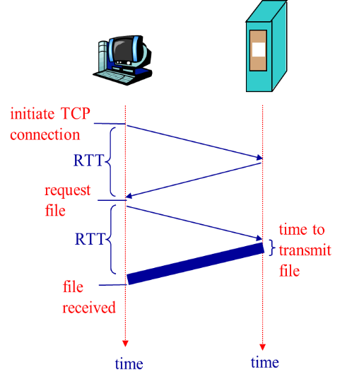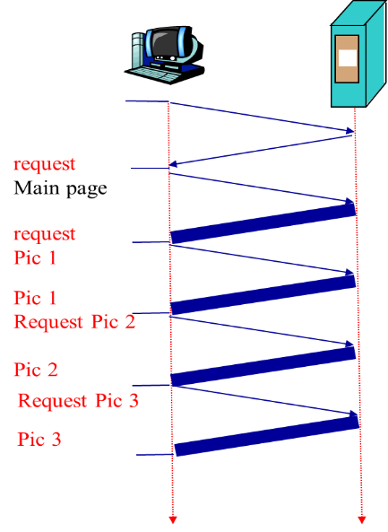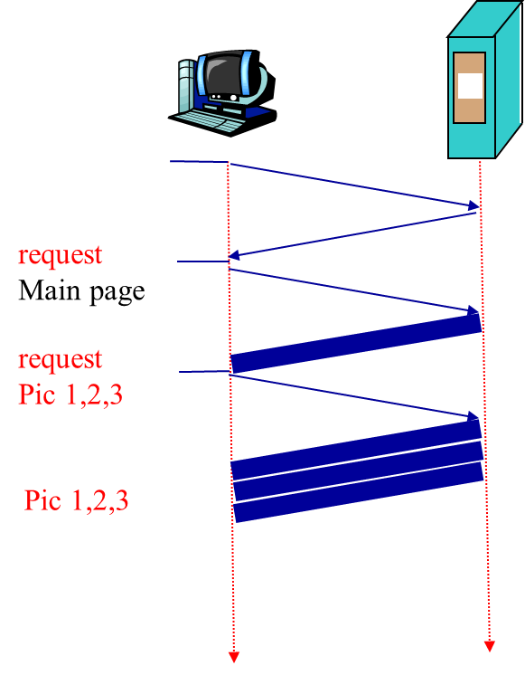

HTTP 1.1

HTTP 1.1 p

## גרסאות חדשות של HTTP

### HTTP 2.0

* בניגוד לגרסאות קודמות, שבהם לאחר שמקבלים דף מבקשים מהשרת את כל האובייקטים בדף זה, ב-HTTP 2.0 השרת יכול לדחוף אובייקטים שהלקוח צריך גם אם לא ביקש אותם.
* מאפשר להגדיר עדיפויות להודעות כך שהודעות דחופות יעברו יותר מהר.
* דוחס את ה-HTTP Header בצורה יעילה ובכך מפחית את העומס ברשת.
* מאפשר למספר דומיינים להעביר נתונים באותו חיבור TCP.
* בגרסאות קודמות ניתן לפתוח באותו פס רחב 6 חיבורים מקבילים של TCP. גרסה 2 מאפשר לפתוח יותר מכך, ובכך לחסוך השהיות ברשת.

### QUIC

פרוטוקול הבנוי על HTTP 2.0, אלא שבשכבת התעבורה במקום להשתמש בפרוטוקול TCP האמין אך איטי משתמש בפרוטוקול UDP הלא אמין אך מהיר. את מה שמספק TCP שבעיקרו כולל פתיחת קשר ובקרת עומס, QUIC מעלה ומבצע בשכבת האפליקציה, ואף מייעל זאת. ב-QUIC במקום פתיחת קשר של 3 הודעות, כבר בהודעה הראשונה יש בקשת HTTP וגם פתיחת קשר..

## HTTPS

HTTPS (HTTP Secure) אינו פרוטוקול תקשורת בפני עצמו, אלא יישום של פרוטוקול HTTP. הוא זהה לו מבחינת המבנה, אך מורה לדפדפן להוסיף שכבת הצפנה כדי להגן על תעבורת המידע. השימוש ב-HTTPS חשוב במיוחד ברשתות לא מוצפנות, Wi-Fi למשל, בהן כל משתמש באותה הרשת מסוגל לבצע "רחרוח" אחר תעבורת המידע הנשלחת ברשת ולגלות מידע רגיש. יתרונות השימוש ב-HTTPS:

* HTTPS מקנה אימות של זהות השרת.
* יוצר חיבור בין שרת אינטרנט ללקוח שיוצר עמו קשר כנגד התקפת אדם באמצע.
* מאפשר הצפנה דו-כיוונית של תעבורת המידע בין הלקוח לשרת, אשר מגינה מפני האזנת סתר או שינוי של תוכן המידע העובר בין הצדדים.

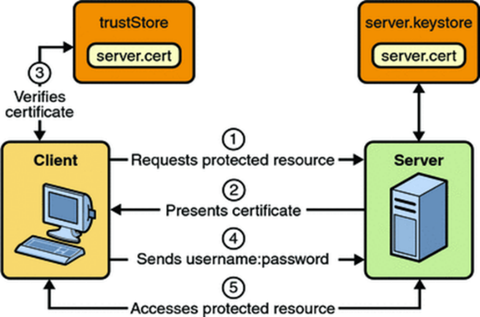במילים אחרות, הפרוטוקול מבטיח כי גולש האינטרנט הניגש לאתר כלשהו, אכן יתקשר עם אותו השרת שהתכוון להתקשר עמו.

לכל שרת אינטרנט יש "תעודה" (Public key certificate). הרעיון הבסיסי ב-HTTPS הוא שהדפדפן מאמת את התעודה של השרת. בדפדפני האינטרנט שמור מראש, כבר בעת ההתקנה, מידע אשר מאפשר להם לאמת תעודה שנשלחת מהשרת. המקור המנפיק את התעודה לשרת חייב לקבל את אמונו של הדפדפן לצורך האימות, בין אם זהו מקור שמוגדר מראש לדפדפן כאמין או שהמשתמש עצמו הגדירו כאמין.

## פרוטוקול DNS

פרוטוקול DNS (Domain Name System) הוא פרוטוקול המאפשר תרגום של Domain Name (החלק הראשון בכתובת URL) לכתובת IP. שירות זה מאפשר למשתמשי האינטרנט האנושיים לפנות לכתובות אינטרנט בקלות, בלי שיידרשו לזכור כתובת IP מספרית.

כאשר אנו כותבים בדפדפן כתובת URL ולוחצים ENTER, מתחיל תהליך של שליחת בקשת HTTP לפי מודל השכבות. כאשר מגיעים לשכבת התעבורה, פרוטוקול TCP מעוניין לבצע הליך של פתיחת קשר, אמנם בשלב זה הוא לא יכול כי הוא לא יודע מהי כתובת ה-IP שהוא צריך לשלוח אליה. לכן מתחיל תהליך שבו נשלח שאילתה DNS, ובסוף התהליך מוחזר כתובת IP. מנקודת מבטו של הלקוח, ה-DNS הינו קופסא שחורה אליה הוא מזין כתובת URL ומקבל את כתובת ה- IP שלו.

## שרתי DNS - היררכיה

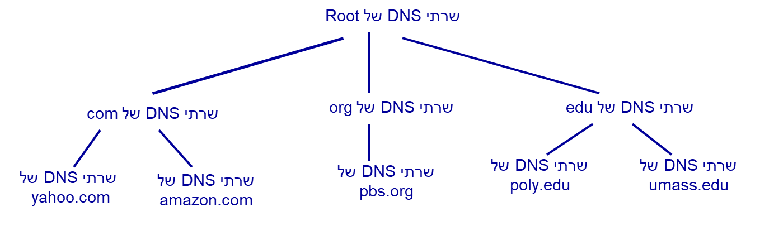שרת DNS הוא שרת שמחזיק את המידע איזו כתובת IP שייכת לדומיין. אמנם כיוון שכל אדם משתמש בשירותי DNS, לא יכול להיות שיהיה שרת אחד כזה, אלא ישנם המון שרתים המחולקים להיררכיה בעלת שלוש רמות. לכל שרת בהיררכיה יש רשומות (zone files), של השרתים שנמצאים ברמה מתחתיו ואליהם הוא יודע להפנות. כאשר הוא מקבל שאילתת DNS הוא בוחן את הדומיין שמופיע בבקשה, ומפנה אל השרת DNS הבא בהיררכיה שיקרב אותו אל היעד. כך פועל גם השרת שאחריו, וכן הלאה עד שנגיע לשרת DNS שיודע את כתובת ה-IP של הדומיין שביקשנו. ככל שהשרת גבוה יותר בהיררכיה כך הוא מפוצל למספר מחשבים גבוה יותר כדי לא ליצור עליו עומס.

* + 1. **Root Servers** - בראש ההיררכיה נמצאים שרתים המכונים "שרתי שורש". יש בסך הכל 13 שרתי שורש בכל העולם (10 מהם בארה"ב). כל שאילתה DNS מופנית קודם לשרתים אלו. והם מפנים אל השרת המתאים ברמה השנייה.
    2. **TLD** - השרתים ברמה השנייה אחראים על שמות דומיין מהרמה העליונה הנקראים TLD (Top level domains), כלומר על כל השמות דומיין אשר משתמשים בסיומת אינטרנט מסוימת. ה-TLD מחולקים למדינות (כמו il, uk, וכו'), או לארגונים מאוד גדולים (כמו com, edu, וכו'). גם בתוך הרמה השנייה יש היררכיה כלשהי. למשל, שאילתה לשרת מרמת השורש לגבי mywebsite.co.il תופנה משרת ה-root לשרת il אשר אחראי על כלל שמות התחום הישראליים. שרת זה יוכל להפנות לשרת co, שהוא השרת האחראי על כתובות של אתרים מסחריים בישראל. שני שרתים אלו הם שרתי TLD ומסווגים ברמה השנייה. בסוף התהליך שרתים אלו יפנו אל שרתDNS ברמה השלישית.
    3. **Authoritative DNS Server** - שרתי DNS מהימנים אלו הם השרתים האחרונים בהיררכיה (בדוגמא לעיל - mywebsite). והם אלו שבפועל יספקו את כתובת ה-IP. מכיוון שרק הרמה התחתונה מספקת את כתובת ה-IP, כל שינוי של כתובת מטופלת אך ורק ברמה התחתונה, ללא צורך לעדכן את המערכת הכללית של שרתי ה-DNS.

## שרת DNS מקומי

בנוסף על שלושת סוגי השרתים לעיל, קיים שרת נוסף הנקרא שרת DNS מקומי (Local DNS Server). שרת זה אינו שייך להיררכיה שהוצגה לעיל, אך קשור אליה בצורה מלאה. כל ספק אינטרנט מחזיק לפחות שרת DNS מקומי אחד. כאשר לקוח מתחבר אל ספק השירות, ספק השירות מקצה לו כתובת IP של שרתDNS מקומי, (לרוב זה שהכי קרוב אליו). בכל פעם שהלקוח שולח שאילתת DNS, היא מופנית קודם לשרת המקומי, ובמידה ואין לו את הכתובת שמורה ב-cache (מטמון), הוא יעביר את השאילתה ל-root server, אשר יחזיר לו את השרת DNS הבא שהוא צריך לשאול. וכך הלאה עד שישיג את הכתובת ויחזיר אותה ללקוח.

לשרת DNS המקומי שני שירותים:

* משמש כמתווך (proxy) בינו לבין היררכיית השרתים שתיארנו לעיל.
* אוגר אצלו רשימת כתובות אחרונות שביקשנו, כך שאם נרצה לקבלם שוב לא יצטרך לבצע את תהליך ה-DNS מחדש. מאחר ודומיין וכתובות IP משתנים, לכל רשומה יש שדה TTL (Time To Live) שאומר עד מתי יש לשמור את הרשומה.

## שאילתת DNS

שאילתת DNS נשלחת מעל פרוטוקול UDP. כל שאילתת DNS מורכבת מ-5 שדות: "שם" - זהו שם הדומיין. "ערך" - בשדה זה יוחזר כתובת ה-IP. "סוג השאילתה" - מגדיר איזה מידע צריך להכיל. "מחלקה" - של שם הדומיין, בווינדוס תמיד מחלקת IN (Internet). TTL - הזמן המותר לשמור את הערך המוחזר משאילתה זו. סוגי השאילתות הם:

**A** - מחזיר את כתובת ה-IP של הדומיין בשאילתה.

**NS** - מחזיר את כתובת ה-IP של השרת DNS המהימן של הדומיין בשאילתה. מכיוון שלדומיין אחד יכולים להיות מספר שרתי DNS, לשאילתה זו יכולים להיות מספר תשובות. כמובן שגם יכול להיות שלשתי דומיינים שונים יהיה אותו שרת DNS.

**MX** - מחזיר את כתובתו של השרת המשמש את הדומיין לקבלה של דואר אלקטרוני.

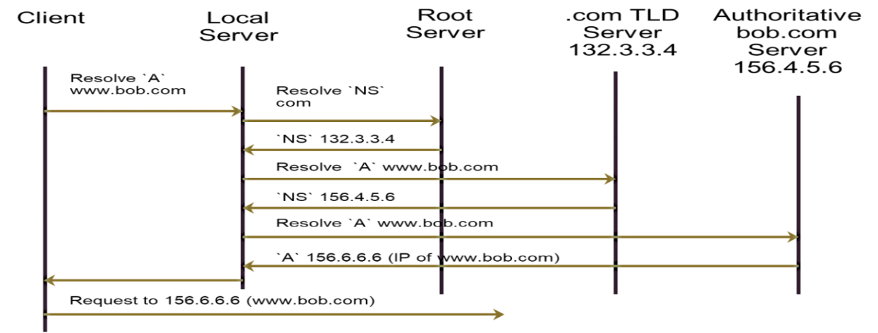**CNAME**‏ - "Canonical name", מחזיר את השם הקנוני - שם נוסף לאותו הדומיין.

## תכונות נוספות ב-DNS

### מטמון

כאשר שרת DNS מקבל תשובה לשאילתה הוא שומר אצלו את המידע במטמון. פעולה זו נקראת "DNS Caching". מכיוון ששמות דומיין משתנים וכך גם כתובות IP, מידע זה אינו קבוע אלא נמחק לאחר יומיים שלושה, לפי שדה TTL בשאילתה שבה נשמר מידע זה.

### השהייה

כתוצאה מפעולת המטמון, כאשר עושים שינויים בשם דומיין או בכתובת יש השהייה של עד 72 שעות שלאחריהם האתר יהיה נגיש דרך כל דפדפן. השהייה זו נקראת "DNS Propagation".

### אבטחה

יכולים להיות מספר סוגי התקפות על מערכת ה-DNS:

* 1. Man in the middle - גורמת לכך שהשאילתות לא יופנו אל שרתי DNS מהימנים, אלא אל שרת DNS של התוקף, היפנה אל אתר שיזיק למשתמש.
  2. Cache poisoning - התקפה על המטמון של שרת DNS כך שעבור שאילתות מסוימות יפנה לאתרים שיזיקו למבקשים עד שה-TTL יפוג. זוהי התקפה הרבה יותר מסוכנת שלא מזיקה רק למשתמש אחד, אלא לכל המשתמשים הפונים לשרת DNS זה, וגם יכולה להזיק לשרתי DNS אחרים בהיררכיה.

הפתרון להתקפות אלו הוא DNSSEC המסמן באופן מוצפן רשומות קריטיות, כך שמבקש השאילתה יוכל לוודא שהתשובה שהוחזרה היא אכן אמינה. הוא עושה זאת באמצעות שתי שדות נוספים בשאילתה DNS: DNSKEY הנותן מפתח לכל רשומה, ו-RSSIG הנותן חתימה מוצפנת לכל שאילתה.

התקפה נוספת על DNS היא מסוג DDoS - בשנת 2002 התבצעה התקפה על ה-root server שהעמיסה אותו בבקשות, ולא נתנה למשתמשים באינטרנט לבקש ממנו כתובות נוספות. אמנם בפועל לא היתה לזה השפעה על הגלישה באינטרנט, כלומר המשתמשים עדיין קיבלו את כתובות ה-IP הנכונים. זה קרה בגלל שה-zone file של ה-root server נמצא בהמון מקומות, ולכן שרתי ה-DNS המקומיים פשוט ניגשו למקומות אלו ועברו לשלב הבא בהיררכיה. התקפה משמעותית יותר תהיה התקפה על שרת DNS מקומי שלא תאפשר שירותי DNS, או התקפה על שרתי DNS מהימנים שלא יוכלו להחזיר את ה-IP.

## DoH (DNS over HTTPS)

פרוטוקול זהה ל-DNS רגיל אלא שבו הודעות ה-DNS נשלחות בתוך הודעת HTTPS. הסיבה לכך היא כדי למנוע את בעיות האבטחה שפירטנו בסעיף קודם. בפרוטוקול זה לא ניתן לצותת לבקשות ה-DNS של המשתמש כיוון שכל ההודעות מאובטחות ומוצפנות על ידי פרוטוקול HTTPS.

## Cookies

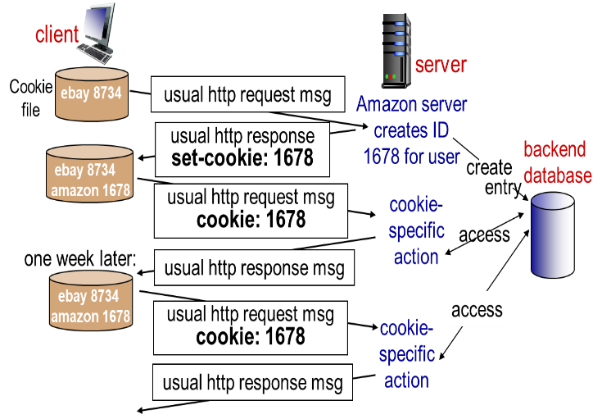כאשר אנו גולשים באתר מסוים, נרצה לעיתים לשמור מידע כמו: פרטים אישיים, סיסמאות, עגלת קניות, התאמת תכנים ופרסומות, וכו', כך כשניכנס שוב לאתר לא נצטרך להזין את כל המידע מחדש. אך כמו שכבר ציינו לעיל, פרוטוקול HTTP אינו שומר מידע על בקשות קודמות של הלקוח. כדי ליצור תקשורת בין הלקוח לשרת המבוססת על היסטוריית הבקשות-תשובות שלהם (Web Sessions), נעשה שימוש בעוגיות (cookies).

עוגיות עובדות בצורה הבאה: בפעם הראשונה שאנו ניגשים לאתר ושולחים בקשת HTTP, השרת מחזיר תגובה מתאימה ובנוסף מחרוזת אותיות או מספרים הנקראת Cookie, שבאמצעותה האתר יזהה את הלקוח. המזהה לא תלוי בכתובת ה-IP כי היא יכולה להשתנות בהתאם לרשת. הדפדפן ישמור מידע זה בקובץ cookie, ומעתה בכל פעם שנשלח בקשה לאתר זה, הדפדפן יצרף את המידע מקובץ ה-cookie עם ה-header של הבקשה. במקביל השרת מתחיל לאסוף מידע על השימוש של הלקוח באתר ושומר אותו במאגר מידע. כאשר השרת מקבל בקשה עם המידע מקובץ ה-cookie הוא ניגש אל מאגר המידע ושולף ממנו את המידע ומציגו ללקוח.

הבעייתיות בשיטה זו, שקובץ ה-cookie יושב רק על המחשב שבו ביצעו את ההתקשרות הראשונה. אם אותו אדם יבצע התקשרות ממחשב אחר, האתר לא ידע עליו את הפרטים ולא יוכל לחלץ את קובץ ה-cookie מהמחשב השני. עוגייה יכולה להימחק באחת משתי דרכים או שהמשתמש מוחק ידנית את הקובץ בו נשמר המידע, או ש"פג התוקף" של העוגייה.

## Web Cache בשרתי Proxy

שרתי פרוקסי הם שרתים שמתווכים בין הלקוח לשרת. שרת הפרוקסי שומר ב-cache (מטמון) שלו דפים שכבר ביקשנו בעבר. כך שבפעם הבאה שנבקש דפים אלו, נקבל אותם מהשרת פרוקסי ולא מהשרת הראשי כדי שאפשר יהיה להראות אותם מהר יותר בפעם הבאה. שרת פרוקסי דומה ל-L.DNS רק לאובייקטים ולא לכתובות.

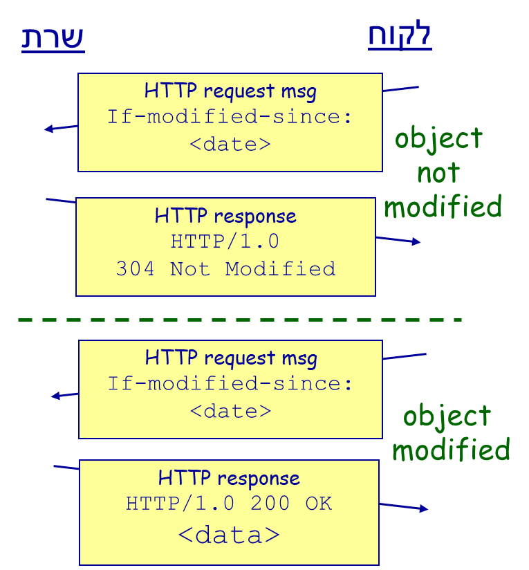

מנגנון ה-cache בשרתי פרוקסי עובד כך: הדפדפן שולח בקשה לאובייקט אל שרת הפרוקסי. אם האובייקט אינו נמצא שם, השרת פרוקסי פונה לשרת הראשי ומבקש ממנו את האובייקט. אם האובייקט נמצא שם, אזי השרת פרוקסי מוודא שאכן נמצא אצלו הגירסא המעודכנת של האובייקט. הוא שולח בקשת HTTP מותנית אל השרת הראשי המבקשת את האובייקט רק אם הוא שונה מאז הפעם האחרונה שהאובייקט נשמר אצל הפרוקסי. אם שונה יוחזר האובייקט מהשרת הראשי ויועבר ללקוח. אם לא שונה תוחזר הודעה 304 - Not Modified, והפרוקסי ישלח את האובייקט שנמצא אצלו. נמצא שהפרוקסי מתפקד הן כשרת מול הלקוח, והן כלקוח מול השרת הראשי.

היתרונות בשיטה זו הם:

* חיסכון בתעבורה - מצמצם את הבקשות מהשרת וכך מפחית את העומסים עליו. ובאופן כללי, שרתי פרוקסי מפחיתים את התעבורה הכוללת באינטרנט ובכך משפרים את התפוקה והביצועים.
* מהירות - השרת פרוקסי נמצא קרוב יותר אלינו מאשר השרת המקורי (proximity - קרבה). ולכן בקשה ממנו היא יותר מהירה.

## CDN

נניח שיש לנו תוכן כבד, כמו סרטוני וידאו, שמיליוני משתמשים מרחבי העולם מבקשים לצפות בו באותו זמן, כיצד נשמור את התוכן הזה? אפשרות אחת היא ליצור מגה שרת שיכיל את התוכן ויהיה מספיק חזק לענות לכל המשתמשים. אמנם פתרון זה בעייתי מכמה סיבות: מספיקה בעיה אחת בשרת כדי שכל המשתמשים לא יקבלו את התוכן, לאנשים שרחוקים משרת זה הגישה לתוכן תהיה איטית, ייווצר עומס על קו התעבורה שכן הרבה עותקים זהים נשלחים באותו קו רשת.

פתרון שני לבעיה זו הוא CDN (Content distribution networks), שהוא שכפול של התוכן לשרתים רבים ברחבי העולם, כך שכל משתמש פונה לשרת הקרוב אליו. בשיטה זו גם אם שרת אחד ייפול ניתן יהיה לבקש את התוכן משרת אחר, הגישה לתוכן יותר מהירה, ואין עומס על הקו רשת. כיצד שרת ה-DNS יודע מהו שרת ה-CDN הטוב ביותר עבור הלקוח? דרך אחת היא לתת את השרת הקרוב ביותר ללקוח (מספר קפיצות בין נתבים הכי נמוך) או השרת הכי פחות עמוס. דרך שנייה היא לתת ללקוח מספר אפשרויות והוא יבחר.

יתרון נוסף ב-CDN, שכאשר מבצעים שינוי בתוכן לא חייב לעדכן את כל שרתי ה-CDN, אלא ניתן לבחור אלו שרתי CDN לעדכן בהתאם לשינוי שנוצר וכך פחות להעמיס על השרתים. כך לדוגמא נוצר יוטיוב שהוא בעיקר בעברית או לשפות אחרות.

## DASH

DASH (Dynamic Adaptive Streaming over HTTP) הוא פרוטוקול בשכבת האפליקציה המאפשר להזרים למשתמש הצופה בסרטון וידאו את האיכות הכי גבוהה שהוא יוכל לקבל ללא תקיעות ובהתחשב בתנאי הרשת (adaptive streaming). בפרוטוקול זה שומרים מטריצה עם איכויות שונות של הסרטון, מזהים את העומסים ברשת, ובהתאם לכך מורידים/מעלים את איכות הסרטון למשתמש לפני שהוא מקבל תקיעות של הסרטון.

## תקשורת עמית לעמית - P2P

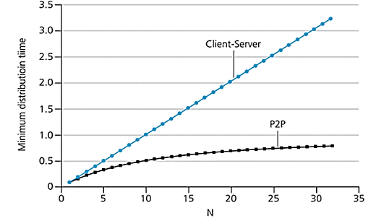בניגוד לתקשורת לקוח-שרת שבה יש הבחנה ברורה בין הצדדים (לקוח מבקש ושרת מספק), בארכיטקטורת P2P (peer to peer) אין הבחנה זו אלא כל אחד מהקצוות מתפקד גם כלקוח וגם כשרת, כלומר כל אחד מהקצוות מסוגל לבקש מידע ולספק מידע, וכן ליזום או לסיים התקשרות.

רשתות P2P משמשות בעיקר לצורך שיתוף קבצים, שבהן כל משתמש מאפשר לשאר המשתמשים להוריד קבצים מהמחשב שלו, ובתמורה מקבל גישה לקבצים במחשבים של משתמשים אחרים. שימוש זה נפוץ בעיקר בתחום זה מפני שהורדת הקובץ בתקשורת P2P טובה יותר מאשר בלקוח-שרת, יתרון זה גדל ככל שיותר עמיתים מחוברים לרשת ה-P2P (ראה תמונה משמאל).

נציג שלושה גישות מרכזיות לתקשורת P2P:

1. **ספרייה מרכזית** - כאשר עמית A מתחבר, הוא מדווח לשרת הראשי על כתובת ה-IP שלו ועל הקובץ שהוא מעוניין בו. השרת משדך לו עמית B שכבר הוריד את הקובץ הזה כך שהוא יוכל להוריד את הקובץ ממנו. לאחר סיום ההורדה, עמית C יוכל להוריד את הקובץ מ-A. גישה זו הייתה בשימוש על ידי Napster בגרסתה המקורית.

בשיטה זו העברת הקבצים אכן מבוזרת אך המידע על מיקום הקבצים הוא ריכוזי. הבעייתיות היא: קריסה של השרת הראשי עלולה להוביל לקריסת המערכת כולה, ועומס רב על השרת הראשי גורר ביצועים פחות טובים.

1. **הצפת שאילתה** - בגישה זו אין שרת מרכזי, אלא כאשר עמית A מבצע חיפוש אחר קובץ מסוים משדכים לו רשימה של עמיתים אופציונאליים. A שולח את השאילתה לכל העמיתים ברשימה (ping). השאילתה עוברת בין כל העמיתים ברשימה, וכל עמית כזה בודק אם הקובץ נמצא אצלו, שולח הודעה חזרה ל-A (pong) דרך חיבור TCP שכבר קיים, וגם מעביר את השאילתה לרשימה שלו. A שכעת מקבל הרבה תשובות על מיקום הקובץ, יכול לבחור מהיכן להוריד את הקובץ. גישה זו הייתה בשימוש בחברת Gnutella.

גישה דומה אך קצת יותר משוכללת מגישה זו היא שכל רשימה היא קבוצה של עמיתים, ולכל קבוצה כזו יש ראש קבוצה, וקבוצות נוספות המחוברות אליה. כל שאילתה מגיעה לראש הקבוצה והוא בודק אם הקובץ נמצא אצלו בקבוצה, וכן מעביר את השאילתה לקבוצה אחרת. גישה זו הייתה בשימוש בחברת KaZaA.

1. **טורנט (Torrent)** - קובץ טורנט הוא מצביע אל שרת טראקר (Trucker), שהוא למעשה שרת המכיל את כלל העמיתים המשתפים קובץ כלשהו ברשת, וכן יודע לכוון את כל התנועה בין המשתמשים המורידים את אותו קובץ. השיתוף בין העמיתים לא מתבצע על כל הקובץ אלא על חלקים ממנו. כל עמית מקבל חלק מהקובץ מעמיתים אחרים **ובמקביל** משתף את החלקים שאצלו. תוכנה שמשתמשת בטורנט מוצאת מקורות דרך שרת, והעברה עצמה של הקובץ מתבצעת ישירות ממשתמש לאחר. תוכנות אלו הן תוכנות שיתוף מהירות יחסית לתוכנות שיתוף אחרות. תוכנה נפוצה מאוד שמשתמש בשיטה זו היא BTorrent.

כאשר עמית A מוריד טורנט של קובץ כלשהו ומפעיל אותו, הוא מתקשר אל הטראקר ומודיע לו על התחברותו. בשלב זה הוא עדיין לא מחזיק אצלו שום חלק מהקובץ. כל x זמן הוא מדווח לטראקר כמה חלקים יש אצלו, כך הטראקר עוקב באופן שוטף אחר כל העמיתים. לאחר ההתחברות, הטראקר שולח לו כתובות IP של רשימת עמיתים חלקיים מתוך כלל העמיתים הנמצאים בטורנט, ויוצר חיבור TCP אל כל עמית ברשימה זו.

בכל רגע נתון עמית A צריך לבקש מהעמיתים שמקושרים אליו את החלקים החסרים לו להשלמת הקובץ. קודם הוא מבקש את החלקים הנדירים ביותר, בכדי לעזור להפוך אותן ללא נדירות. עמית A מנהל מעקב אחרי העמיתים המקושרים אליו ובוחר 4 שקצב ההורדה מהם הכי מהיר. כל 10 שניות הוא מחשב את קצב ההורדה ומשנה בהתאם את העמיתים מהם הוא מוריד. כדי שגם עמיתים אחרים יוכלו לגשת לחלקים שאצל עמית A, אחת ל-30 שניות נבחר עמית באופן אקראי, והם יחליפו ביניהם חלקים. אם שניהם מרוצים הוא יצטרף ל-4 העמיתים מהם הוא מוריד, ואם לא ימצא עמית טוב יותר.

כל חלק מהקובץ שהורד והוא כבר מוכן, הופך להיות זמין למשתמשים אחרים. כלומר, היא חולקת אותו עם שאר המשתמשים. בו בזמן, השרת מפנה משתמשים אחרים אל עמית A, על מנת שיוכלו להוריד ממנו חלקים מהקובץ שהורדתם הסתיימה. לאחר שהקובץ הורד בשלמותו עמית A יכול לעזוב באנוכיות או לשמש כמקור לקובץ שלם (seed).

# שכבת התעבורה

## הקדמה

מטרתה העיקרית של שכבת התעבורה הוא לספק את הקישור הלוגי (ולא הפיזי) בין תהליכים שבשני רכיבי קצה. הכוונה בקישור לוגי הוא ששכבת התעבורה מתעסקת אך ורק בשני רכיבי הקצה, כלומר **בשליחה** מרכיב אחד **ובקבלה** ברכיב השני. שכבת התעבורה אינה מתעסקת במסלול הפיזי בדרך הכולל את הקו והנתבים, למסלול זה אחראיים שכבות הרשת והקו. שכבת התעבורה עוטפת את המידע המועבר בשכבת האפליקציה ומעבירה אותו אל הרכיב בקצה השני. בנוסף, שכבת התעבורה מחלקת את המידע למקטעים (segments) מספיק קטנים כדי שיהיה ניתן להעביר אותם בקו הרשת.

פרוטוקולי שכבת התעבורה ממומשים רק ברכיבי הקצה ולא בנתבים שבדרך. יש שני פרוטוקולים אפשריים: UDP ו-TCP. על ההבדלים ביניהם נלמד בהמשך הפרק.

## פורט

כאשר נשלחת הודעה אל שרת, שכבת התעבורה צריכה לדעת מהו כתובת ה-IP של השרת כדי לדעת לאן לשלוח את ההודעה. אמנם לכל שרת ישנם מספר שירותים שהוא מספק, וכל שרות הוא בעצם תהליך שונה המקשיב להודעות. אם כן, כיצד ידע השרת איזה תהליך הוא נדרש להפעיל? לשם כך, לכל תהליך בשרת ישנו מספר הנקרא "פורט" (Port) שאליו הוא מאזין.

שכבת התעבורה מוסיפה לכל מקטע שנשלח שני שדות: פורט יעד ופורט מקור. פורט יעד כדי להפעיל את התהליך הנכון בשרת, ופורט מקור כדי שהשרת ידע איזה תהליך להפעיל אצל הלקוח המאזין לתשובה. ניתן לדמות זאת לשליחת מכתב בדואר, כתובת ה-IP משמשת ככתובת הבניין - מזהה השרת, ואילו הפורט הוא מספר הדירה בתוך הבניין - מזהה התוכנה.

המשימה של יצירת המקטע עם שדה הפורט המסמן את היעד נקראת "multiplexing". והמשימה של שליחת ההודעה אל התהליך המתאים נקראת "demultiplexing".

## פרוטוקול UDP

זהו פרוטוקול תעבורה שעושה את הכי מעט שפרוטוקול תעבורה יכול לעשות. פרוטוקול UDP מבצע multiplexing ו-demultiplexing, כלומר שיודע ליצור ולשלוח מקטע אל הפורט המתאים בשרת, ובנוסף יש בו מנגנון קל של בדיקת שגיאות - CRC או Checksum (נלמד עליהם בהמשך). לפרוטוקול זה יש חסרונות לעומת פרוטוקול TCP ולכן במקרים מסוימים לא נרצה להשתמש בו, אמנם למינימליות שלו יש גם יתרונות, ולכן יש פרוטוקולים רבים שמשתמשים בו.

החסרונות בפרוטוקול UDP שהוא פרוטוקול לא אמין, ולכן יתכן מצב של איבוד הודעות, או קבלת הודעות בסדר לא נכון, מפני שכל מקטע נשלח באופן עצמאי מהאחרים. בנוסף, אין יצירת קשר ולכן יתכן שליחה לשרת "מת".

### מתי משתמשים

המקרים שבהם כן נרצה להשתמש בפרוטוקול UDP הם כאשר נצטרך את אחד המאפיינים הבאים:

* **אין צורך בחיבור אמין** - כאשר המידע המועבר הוא קצר, ולכן גם אם ההודעות ילכו לאיבוד ניתן לשלוח את המידע שוב. לדוגמא: פרוטוקול DNS משתמש בפרוטוקול UDP בשכבת התעבורה, מפני שגם אם החבילה תלך לאיבוד ניתן לשלוח הודעה נוספת לשרת DNS משני.
* **תקשורת מהירה** - אינו מבזבז זמן על יצירת קשר ועל וידוא שכל המידע הגיע, ולכן קצב שליחת ההודעות מהיר יותר.
* 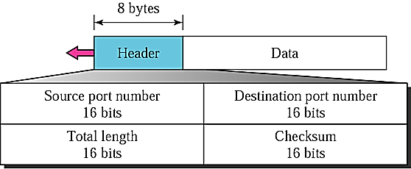**צריכת משאבים נמוכה** - שומר הרבה פחות מידע ולכן צורך פחות משאבים. גודל של header UDP הוא 8 בתים (Bytes), ואילו של TCP הוא 20 בתים.

### מבנה UDP header

מכיל בסך הכל ארבעה שדות, כל אחד בגודל 2 Bytes (16 ביטים): שדה פורט מקור, פורט יעד, אורך המידע, ושדה לבדיקת שגיאות.

## מנגנוני בדיקת שגיאות

נלמד על שלושה מנגנונים לבדיקת שגיאות שמשתמשים בהם בפרוטוקולי תעבורה שונים. כל המנגנונים מוודאים בהסתברות גבוהה יחסית שהמידע שנשלח הוא אכן המידע שהגיע ליעד. אמנם אינם בטוחים לחלוטין בזיהוי כל השגיאות. מנגנונים אלו עובדים כך שהאימות מתבצע הן על ידי הצד השולח והן על ידי הצד המקבל.

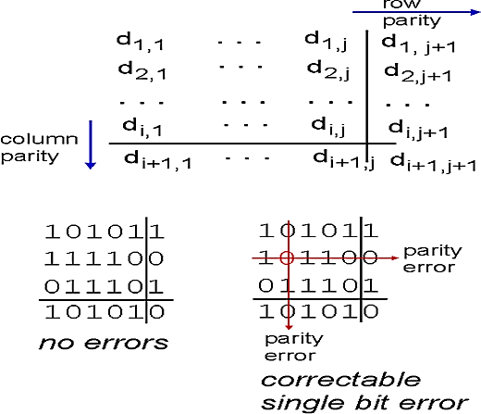

### Parity check

**שולח:** בשיטה זו אנו מסתכלים על המידע כאל מטריצה עם שורות ועמודות. מטרתנו שבכל שורה ועמודה מספר האחדות יהיה זוגי, לשם כך נוסיף סיבית ביקורת. אם השורה/עמודה אי-זוגית אזי נוסיף 1 בשורה/עמודה, ואם היא כבר זוגית נוסיף 0 בשורה/עמודה. בצורה זו נשלח את המידע. אם המידע מכיל רק שורה אחת אזי נוסיף 1 במקרה הצורך רק באותה שורה.

**מקבל:** מוודא שאכן מספר האחדות בכל שורה ועמודה הם זוגיים. אם מוצא שיש רק ביט אחד שגוי (כמו בציור משמאל) מתקן אותו, ואם יש יותר יודיע שיש שגיאה. אם אין שגיאות מוריד את סיביות הביקורת.

### CRC

**שולח:** נסמן את המידע שמעוניין לשלוח ב-D (Data). בנוסף קיים מספר בינארי באורך r+1 ביטים שידוע גם למקבל וגם לשולח, נסמנו ב-G (Generator). מטרתנו למצוא מספר בינארי באורך r, שנסמנו R, כך שאם נוסיף אותו ל-D מצד ימין (שקול לפעולה $D∙2^{r} XOR R$), אזי החילוק של <D,R> ב-G (מודולו 2), ייתן 0. נחשב את R באמצעות הנוסחא: $R=reminder\left(\frac{D∙2^{r}}{G}\right)$*. ונכניס אותו לשדה* CRC*.*

***מקבל:*** *מוסיף את* R *ל-*D *כמו שתיארנו לעיל ומחלק אותו ב-*G. *אם מתקבל תוצאה שונה מ-0 מודיע שקרתה שגיאה בדרך.*

זוהי שיטה חזקה לזיהוי שגיאות ולכן מאד נפוצה ברשתות כיום.

### Checksum

**שולח**: מחלק את ההודעה שהוא רוצה לשלוח לקטעים של 16 ביטים. אם מספר הביטים לא מתחלק ב-16, בקטע האחרון מוסיף אפסים שישלימו ל-16. מבצע פעולת XOR בין כל הקטעים (פעולה זו שקולה לחיבור כל הקטעים וזריקת ה-carry, שהם הביטים שנוספים תוך כדי החיבור, כך שנקבל בסוף מספר בן 16 ביטים). על המספר שהתקבל מבצע פעולת NOT השקול להחלפת כל ביט בהופכי שלו. המספר שהתקבל נכנס לשדה ה-checksum בהודעה.

**מקבל**: גם כן מחלק את המידע לקטעים של 16 ביטים כמו שמתואר לעיל. מבצע פעולת XOR בין כל הקטעים מלבד שדה ה-checksum. לבסוף עם המספר שקיבל מבצע XOR גם עם שדה ה-checksum. המספר שאמור להתקבל לאחר פעולה זו הוא מספר עם 16 ביטים שכולו אחדות. במידה ולא מוחזר ערך זה יודיע שיש שגיאה.

כאמור, מנגנון זה אינו בטוח לחלוטין שכן יכול להיות שתהיה בעיה גם בצד השולח וגם בצד המקבל, ואז ה-checksum לא יבחין בזה. בפרוטוקול UDP כל המידע שנשלח, ואילו בפרוטוקול TCP רק על חלק מהמידע data/header.

## עקרונות העברת מידע אמין בערוץ לא אמין

כאשר שולחים מידע בערוץ אמין אזי בוודאי שהמידע יגיע ליעד הרצוי ללא איבוד חבילות, בסדר הנכון, וללא שגיאות. אמנם כיצד ניתן ליצור העברת מידע אמין בערוץ לא אמין? לשם כך נצטרך להשתמש בפרוטוקול המקיים את העקרונות הבאים:

### מעקב שהחבילות הגיעו לפי הסדר

לכל חבילה יהיה מספר סידורי (sequence number), לפי סדר שליחת החבילות, כך שהצד המקבל יוכל לעקוב שכל החבילות הגיעו כסדרם. אם המקבל יזהה שיש רווח במספור החבילות שקיבל המסקנה תהיה שיש איבוד מידע. המספור ההתחלתי יהיה אקראי ולא יתחיל ב-0, בגלל החשש מערבוב שתי שיחות שנערכות במקביל וחשש מניחוש המספר על ידי גורם שלישי.

### וידוא שחבילה הגיעה

השולח רוצה לוודא עבור כל חבילה שהוא שולח שהיא אכן הגיעה למקבל, והוא לא צריך לשלוח אותה שוב. לשם כך, המקבל עבור כל חבילה שהוא מקבל שולח חזרה הודעת הכרה, הנקראת ack (acknowledgment), עם המספר הסידורי של החבילה שהוא קיבל. כמובן שגם אובדן של הודעת ack אפשרית. אם המקבל מזהה שיש רווח במספרים הסידוריים של החבילות שהוא מקבל, הוא שולח חזרה הודעת אי-הכרה, הנקראת nack (negative ack), עם המספר הסידורי של החבילות שנאבדו. הודעות ack או nack יכולות להיות עבור חבילה אחת או מספר חבילות.

### טיימר

השולח צריך להגדיר זמן קבוע (timeout) שהוא ממתין לקבלת ack עבור חבילה שהוא שלח. אם זמן זה חלף ולא התקבל ack, השולח יניח שהחבילה אבדה והוא ישלח אותה שוב. לשם כך, יהיה טיימר שמתחיל ברגע שליחת החבילה. חשוב להעיר שאי קבלת ack על חבילה לא בהכרח נובע מאובדן חבילה, אלא יכול לנבוע מ-ack שאבד או עומס ברשת שמעכב את קבלת ה-ack עד שהטיימר חלף, אמנם בכל המקרים נניח שהחבילה אבדה ונשלח שוב. לכן יכולים להיות מקרים בהם המקבל יקבל חבילות עם מספר סידורי זהה. בהמשך נלמד כיצד להגדיר זמן אופטימלי.

### חלון שליחה וקבלה

חלון שליחה מייצג את מספר החבילות שניתן לשלוח שעדיין לא התקבל להם ack. חלון קבלה מייצג את מספר החבילות שאפשר לקבל שעדיין לא נשלח להם ack. Pipelining - חלון שליחה גדול מ-1. בפרוטוקולים מתקדמים גודל החלון משתנה תוך כדי שליחת המידע בהתאם למצב הרשת ויכולת השולח והמקבל.

### בדיקת שגיאות

מנגנון שבאמצעותו נבדוק שאכן המידע הנשלח הוא אותו מידע שהתקבל. מנגנון זה הוא צורך בסיסי ואף קיים גם בפרוטוקול UDP שאינו פרוטוקול אמין. סוגי המנגנונים לעיל סעיף ד'.

## פרוטוקולים אמינים

כל הפרוטוקולים בסעיף זה הם פרוטוקולים אמינים להעברת מידע על גבי ערוץ לא אמין. הם מקיימים את כל העקרונות שפירטנו בסעיף קודם.

### Stop & Wait

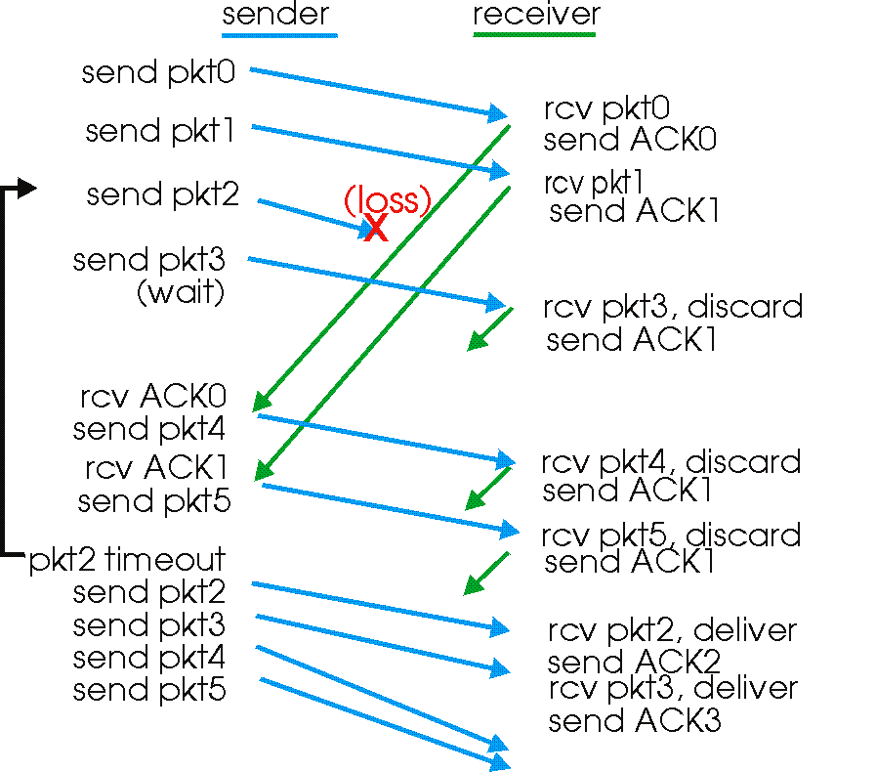המיוחד בו הוא שהחלון שליחה והחלון קבלה בגודל של 1. כלומר, השולח יכול לשלוח רק חבילה אחת, ואינו שולח חבילה נוספת עד שמקבל על החבילה הקודמת ack. אם הטיימר עבר ולא קיבל ack, שולח את אותה חבילה שוב. מסיבה זו פרוטוקול זה נחשב ללא יעיל.

### Go-Back-N

בפרוטוקול זה גודל חלון השליחה הוא קבוע N וגודל חלון הקבלה הוא 1. השולח והמקבל שומרים את המספר הסידורי של החבילה הבאה שהם אמורים לשלוח/לקבל. המקבל שולח ack חדש רק עבור חבילה שמתאימה למספר זה, אם מגיעה חבילה אחרת סימן שחבילה אבדה, ולכן ישלח ack של החבילה הקודמת התקינה שהגיע.

בצד השולח, חבילה תוסר מהחלון רק כאשר יתקבל עליה ack. כל עוד יש מקום פנוי בחלון שולח חבילה. כאשר מתרחש timeout שולח את **כל החבילות שבחלון**, גם חבילות שכבר שלח. שיטה זו נקראת "ack מצטבר". בנוסף למספר החבילה הבאה שצריך לשלוח, השולח שומר מצביעים לתחילת החלון וסוף החלון. בדוגמא N=4.

### Selective Repeat

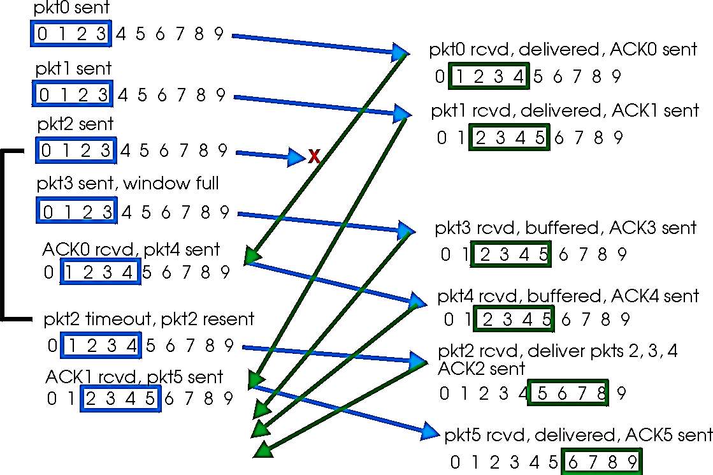בפרוטוקול זה לשולח יש חלון שליחה קבוע בגדול N, ולמקבל חלון שליחה קבוע בגדול M, כאשר M $≤$ N. בנוסף, יש טיימר נפרד עבור כל חבילה שנשלחת.

המקבל שומר בחלון את כל החבילות שצריכות להגיע. אם מקבל חבילה שנמצאת בחלון, לא משנה מיקומה, שומר אותה בצד ושולח עליה ack. כאשר מקבל את החבילה הראשונה בחלון, מקדם את החלון עד שמגיע לחבילה שאינה שמורה בצד. אם מקבל חבילה שאינה בחלון אך כבר שמר אותה בצד - שולח עליה ack בכל מקרה. ואם לא שמר אותה בצד, כלומר עדיין החלון לא הגיע אליה, מתעלם.

אצל השולח, כל עוד החלון לא מלא הוא שולח הודעה. כאשר מקבל ack על חבילה שומר אותה בצד, לא משנה המיקום שלה בחלון. רק כאשר מקבל ack על החבילה הראשונה בחלון מקדם את החלון עד שמגיע לחבילה שאינה שמורה בצד. כאשר מתרחש timeout שולח רק את החבילה עבורה התרחש ה-timeout.

להבדיל מ-Go-Back-N פרוטוקול זה אינו שולח את כל ההודעות בחלון כאשר נאבדת חבילה, אלא רק את אלו שנאבדו, ולכן יעיל יותר.

## פרוטוקול TCP

TCP (Transmission Control Protocol) הוא פרוטוקול תעבורה מורכב, המקיים את התכונות הבאות:

* מידע עובר בין שולח אחד למקבל אחד.
* Full duplex - ניתן לשלוח מידע בשני הכיוונים, לקוח לשרת ושרת ללקוח.
* מכוון קישור - לפני שליחת מידע מתבצעת "פתיחת קשר" בין הצדדים.
* המידע מגיע במלואו, לפי הסדר, ללא רווחים, וללא כפילויות. באמצעות ack מצטבר ו-seq num.
* ישנו טיימר לכל חבילה. אם הטיימר הסתיים ולא התקבל ack שולחים שוב.
* בדיקת שגיאות - Checksum.
* Flow Control - התאמת חלון השליחה לפי יכולת המקבל.
* Congestion Control - התאמת חלון השליחה לפי מצב ועומס הרשת.

בגלל כל תכונות אלו המקנות שליחה אמינה ומהירה, פרוטוקולים רבים משתמשים ב-TCP כפרוטוקול התעבורה שלהם, ובראשם HTTP.

## TCP Header

ה-header של TCP לבדו בגודל של **20 בתים** לא כולל המידע שרוצים לשלוח. ומכיל את השדות הבאים:

* פורט היעד ופורט המקור.
* Sequence number - המספר הסדרתי של החבילה הנשלחת. נבחר באופן אקראי בתחילת הקשר על ידי השולח והמקבל בנפרד. בחבילה הבאה המספר הסדרתי לא קופץ ב-1 אלא לפי מספר הבתים בחבילה הנוכחית.
* Acknowledgment number - בהודעה מהשולח למקבל מכיל את מספר החבילה עליה מצפים לקבל ack. בהודעה מהמקבל לשולח מכיל את מספר החבילה הבאה אותה מצפה לקבל.
* גודל חלון - הפנוי של המקבל. בעזרת מידע זה השולח יודע כמה הוא יכול עוד לשלוח.
* דגלים - משתנים המקבלים 0 או 1. שישה דגלים סה"כ והם:

ACK - המציין אישור קבלה של פתיחת קשר.

SYN - דלוק רק בחבילה הראשונה ומציין פתיחת קשר.

FIN - המציין סיום קשר, שני הצדדים צריכים לאשר.

RST - גורם למקבל לנתק את החיבור ולהודיע על כך לאפליקציה. קורה לדוגמא כאשר אין שרת שמאזין בפורט המבוקש.

PSH - התראה מהשולח למקבל שאין לו מה לשלוח, ושיעלה כל מה שכבר קיבל לשכבת האפליקציה.

URG -מציין מידע דחוף, לרוב לא בשימוש.

* HLEN - אורך ה-header, שהוא גודל ה-header בבתים.
* Reserved - שמור לשימוש עתידי.
* 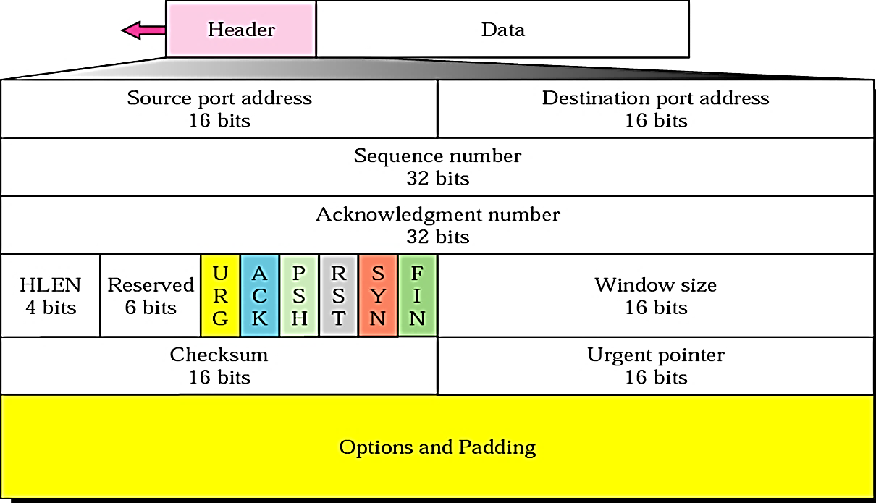Checksum - מספר לזיהוי שגיאות.

## פתיחת וסגירת קשר

TCP הוא פרוטוקול מכוון קישור, כלומר לפני שמתחילים לשלוח מידע יש להקים את הקשר באמצעות אישור שתי הצדדים, וכן כאשר מסיימים שליחת המידע סוגרים את הקשר באמצעות אישור שתי הצדדים.

### פתיחת קשר (3-Way-Handshake)

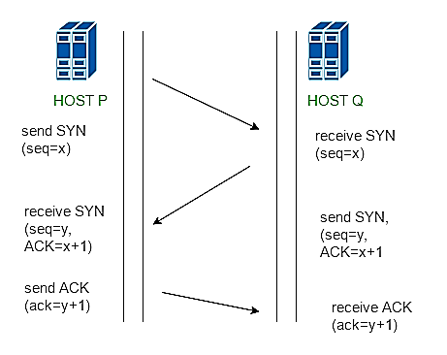בפתיחת הקשר ב-TCP שלושה שלבים:

1. **SYN**: הלקוח רוצה לשלוח לשרת הודעה שהוא מעוניין לפתוח קשר. לשם כך הוא פותח socket, בוחר מספר סדרתי x לחבילה הראשונה, ושולח לשרת הודעת TCP SYN שבה דגל ה-SYN דולק.
2. **SYN-ACK**: בצד השרת צריך להיות socket שמאזין לפורט שהלקוח ציין בהודעה. השרת רוצה לעדכן את הלקוח שהוא מסכים לפתוח קשר ולעדכן אותו בחבילה הבאה אותה מצפה לקבל. לשם כך הוא בוחר מספר סדרתי y, ומעדכן Ack num = x+1, כלומר שהחבילה הבאה לה הוא מצפה היא x+1. לבסוף, שולח הודעת TCP SYN-ACK שבה דגלי ה-ACK ו-SYN דולקים.
3. **ACK**: הלקוח, שקיבל את אישור פתיחת הקשר, רוצה לאשר לשרת שקיבל את האישור ולהתחיל לשלוח את המידע. לשם כך הוא מעדכן Ack num = y+1, כלומר שהאישור הבא אותו הוא מצפה לקבל הוא y+1. ושולח הודעת TCP ACK שבה דגל ה-ACK דולק. להודעה זו ניתן גם להתחיל לצרף את המידע שרוצים להעביר.

### סגירת קשר

כדי לסגור את הקשר כל אחד מהצדדים, כאשר הוא מסיים לשלוח את כל המידע שאצלו, שולח הודעת TCP FIN שבה דגל ה-FIN דולק. הצד השני יגיב עם הודעת TCP ACK המאשרת את סגירת הקשר. לאחר ארבעת הודעות אלו (FIN-ACK משני הצדדים), הלקוח מחכה ל-timeout שהוא באורך פעמיים timeout של חבילה רגילה, כדי לוודא שאם יש חבילות שהתעכבו הן לא יאבדו, ואז הקשר נסגר.

לאחר ששולחים FIN לא ניתן לשלוח עוד הודעות בקשר, אלא יש לפתוח אותו מחדש. ולאחר ששולחים ACK על FIN גם לא ניתן לקבל יותר הודעות בקשר.

דרוש תהליך של FIN-ACK משני הצדדים בגלל שיכול להיות שצד אחד סיים לשלוח הודעות אך הצד השני עדיין ממשיך לשלוח. ניתן לקצר את התהליך לשלוש הודעות, בכך שמצרפים גם FIN להודעת ה-ACK הראשונה. בשונה מפתיחת קשר שיוזם אותה הלקוח, סגירת הקשר יכול להתחיל משני הכיוונים, הן הלקוח והן השרת.

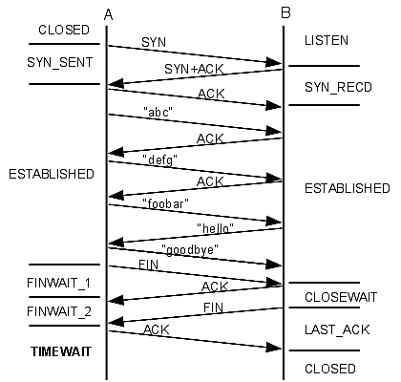

### מצבי חיבור TCP - לקוח

CLOSED - אין חיבור.

SYN-SENT - הלקוח שלח הודעה ראשונה לפתיחת קשר.

ESTABLISHED - הקשר מוכן וניתן להעביר מידע.

FIN-WAIT-1 - הלקוח הודיע על סיום, וממתין לאישור השרת.

FIN-WAIT-2 - מחכה שהשרת יודיע על סיום התקשרות.

TIME-WAIT - זמן המתנה לחבילות נותרות.

### מצבי חיבור TCP - שרת

LISTEN - לפני ההתקשרות, השרת ממתין לחיבורים.

SYN-RCVD - אישור חיבור, ממתין ל-ACK מהלקוח.

ESTABLISHED - הקשר מוכן וניתן להעביר מידע.

CLOSE-WAIT - הלקוח הודיע על סיום.

LAST-ACK - השרת הודיע על סיום, וממתין לאישור מהלקוח.

CLOSED - אין חיבור.

## זרימת המידע

עבור כל חבילה שהלקוח והשרת שולחים הם צריכים למלא שתי שדות: ack num, seq num. הם ימלאו ערכים אלו לפי העקרונות הבאים:

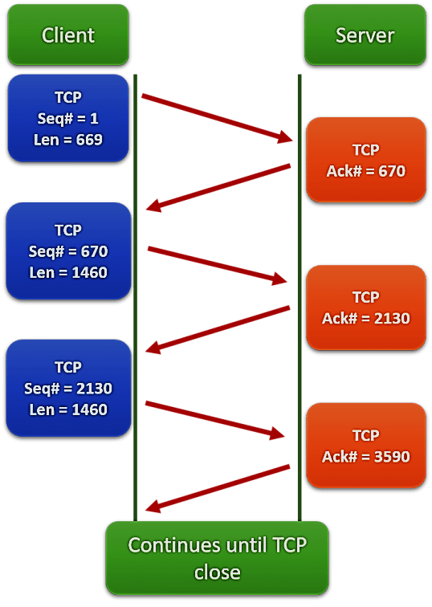**seq num** - בפרוטוקול TCP גם הלקוח וגם השרת בוחרים בתחילת הקשר כל אחד seq num התחלתי באופן אקראי, בגלל החשש מערבוב שתי שיחות שנערכות במקביל וחשש מניחוש המספר על ידי גורם שלישי. מרגע זה, כל אחד מהם מתחיל לספור את כמות הבתים שהוא שולח. כל חבילה שהם שולחים ה-seq num שלה יהיה מספר הבית הראשון בחבילה.

**ack num** - כאשר כל אחד מהם מקבל חבילה הוא יודע מה המספר של הבית הראשון לפי שדה ה-seq num בחבילה שהוא קיבל, וכן מה מספר הבתים הכולל של החבילה. בחבילה הבאה שהוא ישלח הוא ירצה לאשר לצד השני שהוא קיבל את החבילה. הוא יעשה זאת על ידי כך שב-ack num הוא יכניס את הערך seq num בחבילה שקיבל ועוד אורך החבילה: **ack num = seq num + pkt len**. בכך הוא בעצם אומר קיבלתי את החתיכה האחרונה בחבילה הקודמת שנשלחה, וכעת אני ממתין לקבל את החתיכה שמספרה נמצא ב-ack num.

### חוקי שליחת ack

כאשר השרת או הלקוח מקבלים חבילה הם צריכים לשלוח בחזרה הודעת ack (ביחד עם מידע אם קיים), המציינת שהחבילה התקבלה. מנגנון ה-ack ב-TCP עובד לפי עקרונות "ack מצטבר", כלומר כאשר שולחים ack על חבילה זה רק כאשר התקבלו כל החבילות לפניה לפי הסדר. אם התקבלה חבילה שלא לפי הסדר לא ישלח עליה ack והיא תישמר ב-buffer. חוקי מנגנון זה הם:

1. כאשר שולחים הודעת TCP שבה דגל ack דולק, מצרפים בשדה ack num את מספר החבילה אותה מצפים לקבל.
2. במקרה שבו אין יותר מידע לשלוח אך ממשיכים להמתין לחבילות שצריכות להגיע, אזי במקרה זה לא נרצה שעבור כל הודעה שתתקבל ישלח ack, וזאת כדי לצמצם את התנועה ברשת. לכן עבור כל הודעה שהתקבלה לפי הסדר, נמתין זמן קצר (חצי שנייה לדוגמא) או עד שתגיע חבילה אחרת לפי הסדר, ואז ישלח ack על שניהם.
3. אם הגיעה חבילה חדשה שגם עבורה וגם עבור החבילה הקודמת שהגיע לא נשלח ack, ושתיהן לפי הסדר, ישלח ack על שניהם.
4. אם הגיע חבילה עם seq num שלא ציפינו לו, תשלח הודעה של ה-ack num הקודם שאותו מצפים לקבל, והחבילה שלא לפי הסדר תישמר ב-buffer. חוק זה יוביל ל-Fast Retransmission שנלמד בהמשך.
5. אם הגיע חבילה שהייתה חסרה וכבר התקבלו מספר חבילות שהם אחריה לפי הסדר, אזי כשתתקבל חבילה זו נשלח ack עליה ועל כל החבילות אחריה שכבר קיבלנו.
6. אם הגיע חבילה שכבר שלחנו עליה ack, נשלח עליה שוב ack בכל מקרה.

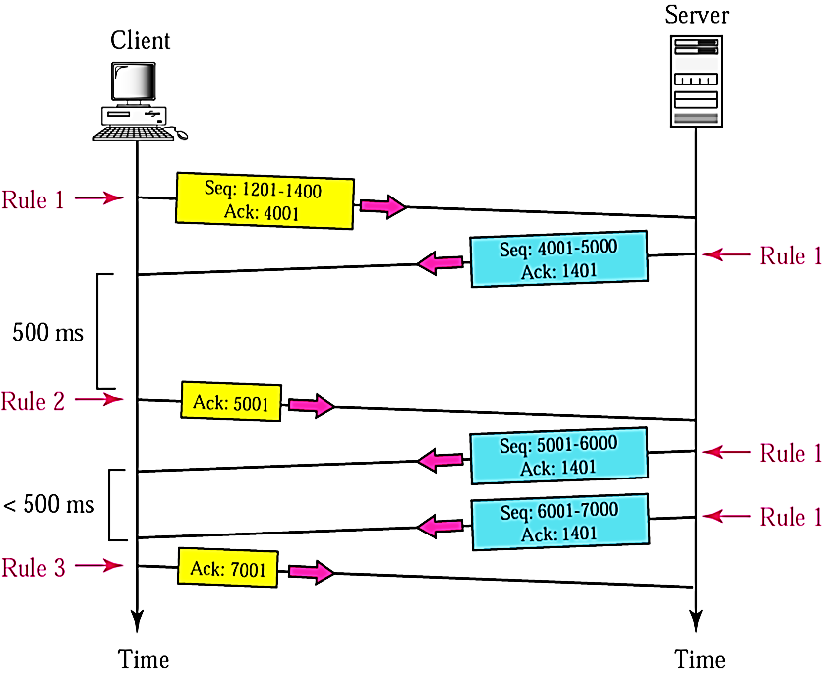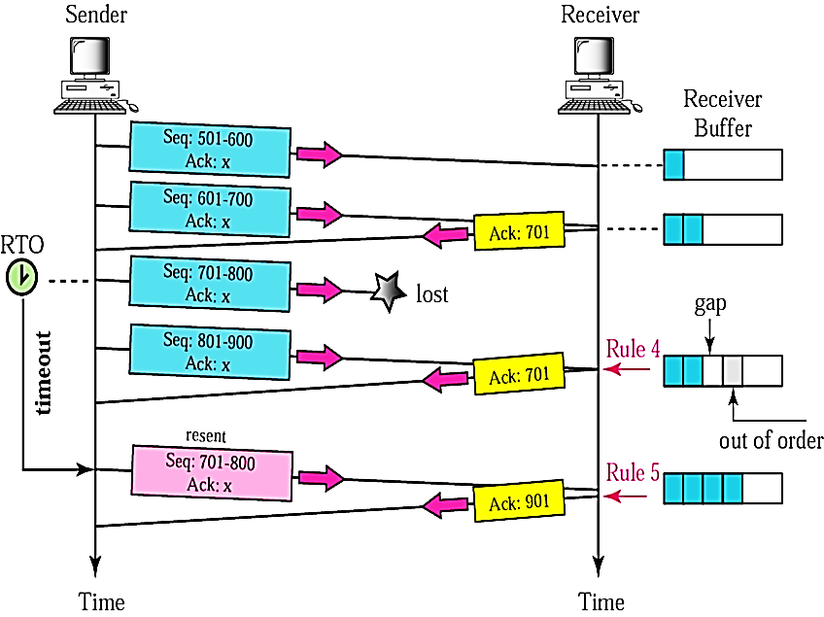

### Fast Retransmission

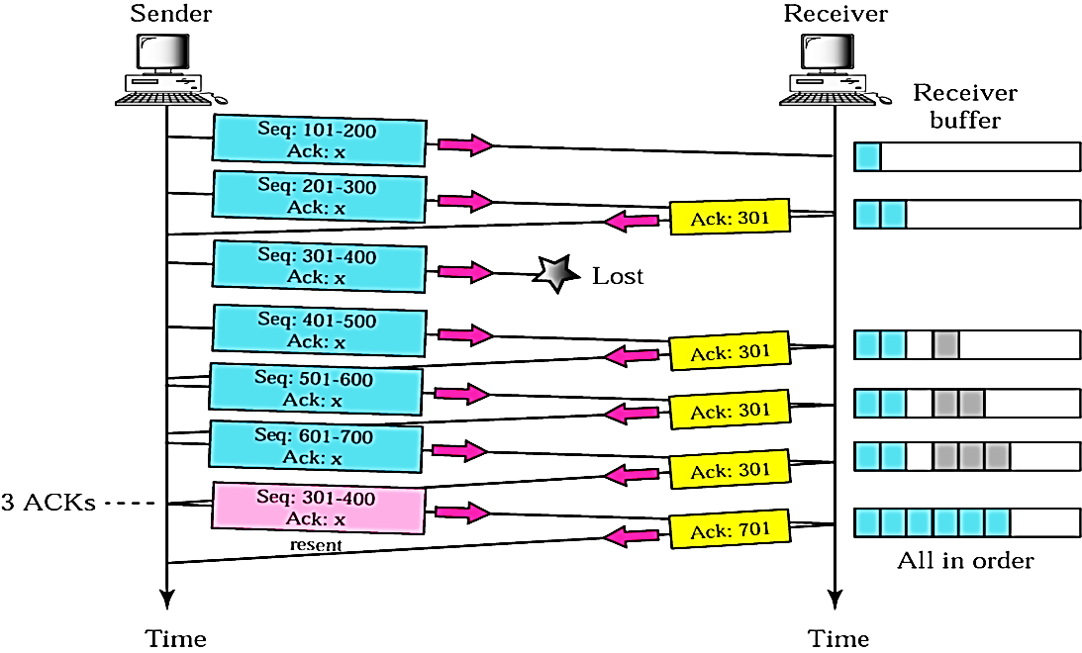כאמור לעיל בחוק 4 של מנגנון ack, כאשר מקבלים חבילה לא לפי הסדר שולחים ack num של החבילה הקודמת לה מצפים. Fast Retransmission אומר שכאשר השולח מקבל את אותו ack שלושה פעמים, הוא לא מחכה ל-timeout עבור אותה חבילה אלא כבר שולח אותה שוב, ובכך חוסכים זמן. ה-ack הבא שיקבל יהיה גם על כל מה שכבר שלח ולא התקבל עליו ack, לפי חוק 5.

## Timeout

בפרוטוקול TCP לכל חבילה ישנו טיימר שמתחיל ברגע שליחת החבילה. אם הטיימר הסתיים ולא התקבל ack על חבילה זו היא תשלח שוב. כיצד נגדיר את הזמן בטיימר? אם יהיה קצר מדי יש חשש שיהיו שליחות חוזרות מיותרות, ואם יהיה ארוך מדי אזי במקרה של איבוד חבילה ייקח זמן עד שתישלח שוב. בנוסף, נצטרך להתחשב במצב של הרשת שכל הזמן משתנה, לכן גם הטיימר צריך להיות אדפטיבי.

פתרון לבעיה זו הוא להגדיר את הטיימר באמצעות שני פרמטרים:

**EstimatedRTT** - נשערך כמה זמן אמור לקחת מרגע שליחת החבילה ועד שמתקבל עליה ack. נעשה זאת על ידי שערוך הזמן של החבילה הקודמת והזמן בפועל שלקח לחבילה הקודמת (SampleRTT), כאשר ניתן חשיבות גדולה יותר לשערוך החבילה הקודמת לדוגמא: $α=0.125$. כך אנחנו מתחשבים במצב ברשת.

$$EstimatedRTT=\left(1-α\right)∙EstimatedRTT\left(t-1\right)+β∙SampleRTT(t-1)$$

**DevRTT** - מרווח בטיחות שנחשב שנוסיף לפרמטר הקודם. נחשב את המרווח בטיחות באמצעות המרווח בטיחות שחישבנו לחבילה הקודמת וההפרש בין הזמן בפועל של החבילה הקודמת עם השערוך שלה, כאשר ניתן חשיבות גדולה יותר למרווח בטיחות של החבילה הקודמת לדוגמא: $β=0.25$.

$$DevRTT=\left(1-β\right)*DevRTT \left(t-1\right)+β∙\left|SampleRTT\left(t-1\right)-EstimatedRTT\left(t-1\right) \right|$$

לסיכום נחשב את ה-timeout של חבילה t כך:

$$Timeout=EstimatedRTT+4∙DevRTT$$

## בקרת זרימה - Flow Control

לכל אחד מהצדדים ישנו buffer שבו הוא מאחסן את החבילות שקיבל, וממנו שכבת האפליקציה קוראת את המידע. יתכן מצב בו המידע מתקבל בקצב מהיר יותר מאשר האפליקציה מספיקה לקרוא, כך שה-buffer מתמלא ואז לא ניתן לקבל יותר חבילות. מנגנון Flow Control מתמודד עם בעיה זו. העקרון הוא שעבור כל חבילה שמקבלים מודיעים לשולח בשדה Window מהו גודל ה-buffer הפנוי. לפי גודל זה השולח מצמצם או מרחיב את חלון השליחה שלו. כתוצאה מכך, כאשר גודל ה-buffer קטן, השולח יאט את קצב השליחה כדי לא להציף את ה-buffer.

כאשר גודל ה-buffer קטן מאוד והחבילה הבאה יותר גדולה מגודל ה-buffer, אזי או שהשולח יחלק את החבילה למספר חבילות קטנות יותר, או שהמקבל יגדיל את ה-buffer בהסכמת שני הצדדים.

## בקרת עומס - Congestion Control

כאשר יש עומס ברשת יהיו הודעות שילכו לאיבוד או יתעכבו, וכתוצאה מכך הודעות אלו ישלחו שוב ואז יצרו עוד עומס וכו'. מנגנון Congestion Control בא לפתור בעיה זו. העיקרון הוא שכאשר מזהים שיש עומס ברשת מקטינים את חלון השליחה ובכך מאיטים את קצב שליחת ההודעות שיתאימו למצב הרשת. ניתן לזהות עומס ברשת בשני דרכים:

* **End-end congestion control** - הרשת אינה מספקת מידע על מצב העומס שלה, אלא מזהים עומס באמצעות אבדן חבילות (timeout) או ריבוי acks על אותה חבילה (Fast Transmission).
* **Network-assisted congestion control** – בדרך זו הנתבים עצמם מדווחים על עומס ברשת, או על ידי כך שמחזירים הודעה לשולח Choke Packet, או שבכל חבילה שעוברת ברשת הם מדליקים דגל שמסמל על עומס. במקרה השני הצד המקבל את החבילה רואה את הדגל ומודיע לשולח על העומס.

### ניהול חלון שליחה

יש שלושה מימושים שבאמצעותם פרוטוקול TCP מנהל את גודל החלון כאשר הוא מזהה עומס:

1. **AIMD** - בתחילת הקשר גודל החלון שליחה הוא חבילה אחת. עבור כל חלון שמתקבל בהצלחה מגדילים את החלון באחד, כך שכל עוד אין עומס החלון שליחה גדל ליניארית. כאשר מזהים עומס מקטינים את חלון השליחה לחצי מגודלו.
2. **Slow Start** - בתחילת הקשר גודל החלון שליחה הוא חבילה אחת. עבור כל חלון שהתקבל בהצלחה מכפילים את גודל חלון השליחה פי 2, כך שכל עוד אין עומס החלון שליחה גדל אקספוננציאלית. כאשר מזהים עומס מקטינים את חלון השליחה לחצי מגודלו.
3. **Congestion Avoidance** - קובעים איזשהו משתנה גבול (Threshold) שנסמנו X, ונפעל באופן שהוא כעין שילוב שתי המימושים הקודמים. עבור כל חלון שהתקבל בהצלחה, כל עוד גודל החלון שליחה קטן מ-X החלון יגדל אקספוננציאלית, אך אם גדול מ-X החלון שליחה יגדל ליניארית. כאשר מקבלים 3 פעמים ack על אותה החבילה (Fast Retransmission), מקטינים את X ואת חלון השליחה לחצי מגודל חלון השליחה הנוכחי. וכאשר מתרחש timeout X יקבע כחצי **מגודל החלון הנוכחי**, והחלון עצמו ירד ל-1. הסיבה להבדל היא ש-3 ack מראה שהרשת עדיין מסוגלת להעביר חבילות ולכן החלון שליחה יורד רק בחצי, אולם ב-timeout יש יותר חשש שהרשת עמוסה ולכן החלון צונח ל-1. דוגמא לשיטה השלישית בתמונה.

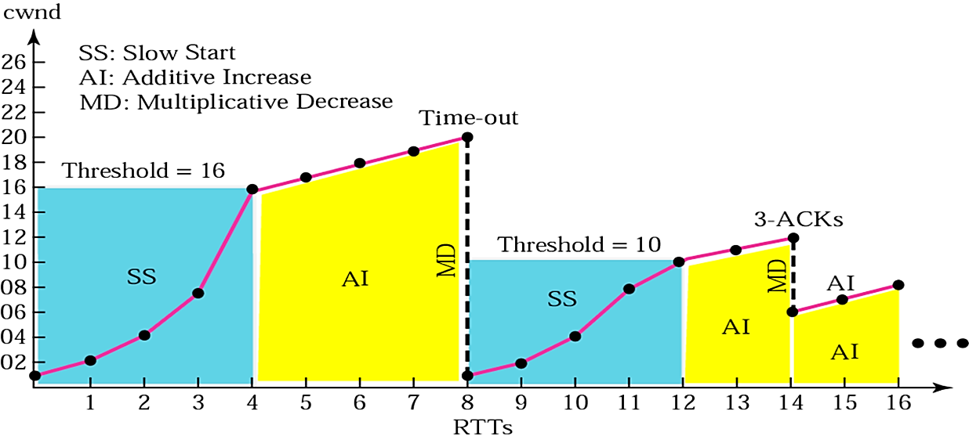

## קביעת גודל חלון שליחה

גודל חלון השליחה נקבע הן על ידי מנגנון Flow Control והן על ידי מנגנון Congestion Control. נסמן את גודל חלון שליחה שמוחזר מ-Flow Control - FW (Flow Window), ואת חלון השליחה שמוחזר מ-Congestion Control - CW (Congestion Window). גודל החלון שליחה בפועל יקבע על ידי המינימום מבין שניהם.

$$Window Size=minimum(FW, CW)$$

## TCP Fairness

TCP הוא פרוטוקול הוגן המחלק את רוחב הפס בצורה שווה בין המשתמשים בקו. חלוקה שווה זו מושגת באמצעות מנגנון Congestion Control. אפליקציה יכולה להגדיל את רוחב הפס שהיא מקבלת על ידי פתיחת מספר קישורי TCP במקביל, ואכן דפדפני אינטרנט רבים עושים זאת.

## TCP Multipath

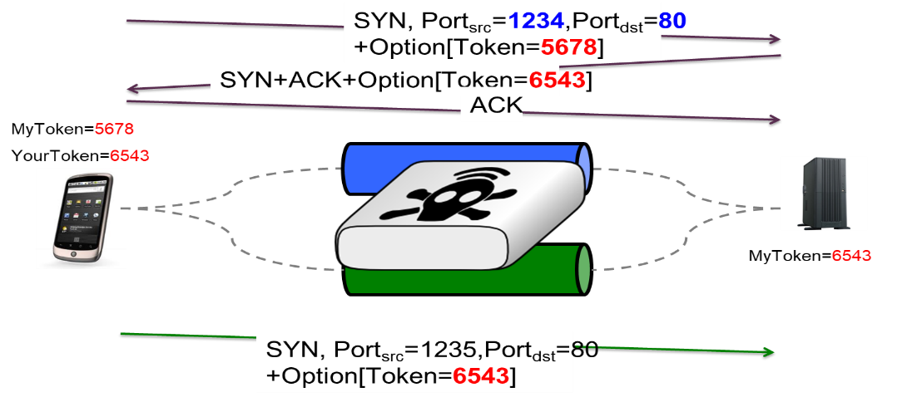מכשיר המחובר לשתי רשתות בו-זמנית, כמו לדוגמא פלאפון שיכול להיות מחובר לרשת סלולרית ו-WiFi במקביל, יכול להשתמש בשני רוחבי הפס ובכך לקצר את זמן ההורדה/שליחה. לשם כך צריך להודיע לשרת ששני התהליכים הפונים אליו הם מאותה אפליקציה כדי שידע לפצל את המידע בין שניהם. עושים זאת באמצעות שדה ה-Options בפרוטוקול TCP. בתהליך אחד נצרף Token להודעת TCP של הפתיחת קשר. השרת ישמור את ה-Token שלנו וישלח Token משלו בחזרה, גם כן ב-Option של TCP. לאחר מכן, בתהליך השני נשלח את ה-Token שקיבלנו מהשרת. כעת השרת יודע ששני התהליכים מקושרים לאותו מכשיר ויפצל ביניהם את המידע.

# שכבת הרשת

## שיטות להעברת מידע

שכבת הרשת אחראית על המסלול שהמידע יעבור עד הגעתו ליעד, מהרשת המקומית השולחת ועד לרשת המקומית המקבלת, דרך הנתבים. וכן כיצד כל נתב יודע לאן לנתב את המידע. שכבת הרשת מקבלת את המידע ברכיב המקור משכבת התעבורה ומחזיר את המידע לשכבת התעבורה ברכיב היעד.

יש מספר שיטות לקבוע כיצד יתבצע המעבר של המידע בין שתי נקודות קצה, נפרט על שלושה מהם:

1. **Virtual Circuit** - עוד לפני שליחת המידע שכבת הרשת מגדירה מעגל ווירטואלי, שהוא מסלול מדויק של קווים ונתבים שבהם יעבור המידע. שכבת הרשת עוברת בכל הנתבים במסלול ומעדכנת את הטבלאות ניתוב כך שידעו לאן לנתב את המידע. מעבירים את כל החבילות במסלול המוגדר, ולאחר מכן שכבת הרשת סוגרת את המעגל הווירטואלי ומעדכנת בכך את כל הנתבים. בשיטה זו סדר שליחת החבילות זהה לסדר הגעתן ליעד, החבילות עוברות באותו מסלול, והזמן שבין כל שליחת חבילה הוא קבוע.
2. **Datagram Networks** - בשיטה זו אין מסלולים קבועים, אלא עבור כל חבילה שנשלחת מכניסים אליה את כתובת היעד שאליו היא צריכה להגיע. באמצעות אלגוריתמי ניתוב (Routing Algorithms) ממלאים את טבלאות הניתוב של כל נתב. כאשר החבילה מגיעה לנתב הוא מסתכל בכתובת היעד שלה, ולפי כתובת זו וטבלת הניתוב יודע לאן לנתב את החבילה. מכיוון שטבלאות הניתוב יכול להשתנות כל הזמן, יכול לקרות מצב שחבילות יעברו במסלולים שונים מה שיגרום לחבילות להגיע שלא לפי הסדר בהן נשלחו. לפי שיטה זו עובד האינטרנט!
3. 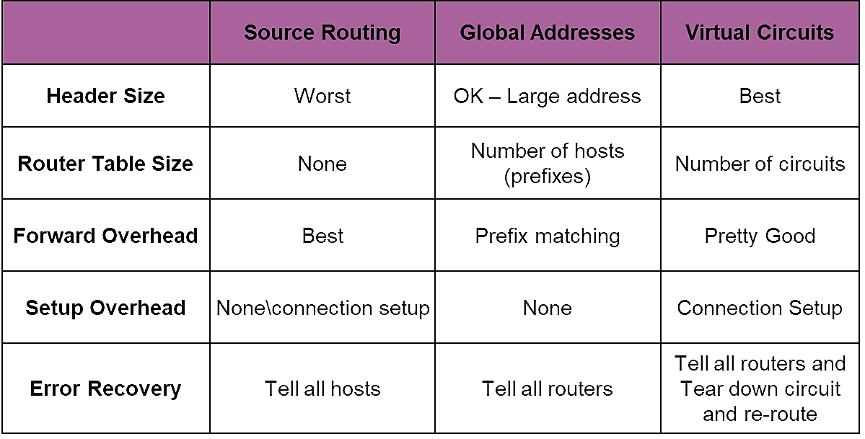**Source Routing** - לפני ששולחים חבילה מגדירים בתוכה את כל מסלול הנתבים שהיא צריכה לעבור בהם. אמנם כיצד החבילה יודעת להגיע לנתב? עושים זאת באמצעות הצפה של הרשת בשאלה איפה נמצא הנתב. לאחר שמזהים היכן הנתב מכווינים את החבילה במסלול זה. הצפה של הרשת זהו תהליך שלוקח זמן ולכן שיטה זו פחות בשימוש.

## פרוטוקול IP

לפרוטוקול IP יש שני תפקידים עיקריים:

1. להוסיף לכל חבילה את השדות הנצרכים ב-IP Header, ומה הנתבים צריכים לעשות לפי שדות אלו.
2. לקבוע כיצד כל נתב שהחבילה מגיעה אליו יעביר אותה, כך שלבסוף החבילה תגיע ליעד.

נתאר באופן כללי את השלבים שבהם פועלת שכבת הרשת, ובהמשך נפרק כל אחד משלבים אלו ונסביר כיצד הפרוטוקול מבצע אותם:

כל רכיב קצה מקבל כתובת IP או על ידי הקצאה ידנית או על ידי שרת DHCP. כאשר רכיב קצה רוצה לשלוח הודעה הוא מאתר את כתובת רכיב היעד באמצעות שרתי DNS. לאחר מכן שכבת האפליקציה בונה את הודעת HTTP ושכבת התעבורה יוצרת חיבור אמין/לא אמין. שכבת הרשת מקבלת את המקטע משכבת התעבורה ועוטפת את המקטע ב-IP datagram, שבו היא מוסיפה את כתובת ה-IP של רכיב היעד ורכיב המקור ושדות נוספים ב-IP Header. בשלב זה נהוג לקרוא ל- datagramחבילה (packet). יש שתי גרסאות לפרוטוקול IP: IPv4, ו-IPv6.

לכל רכיב קצה יש קשר (Link) אל נתב שדרכו הוא מוציא את החבילות לאינטרנט. הגבול בין רכיב הקצה ללינק נקרא ממשק (Interface). כאשר רכיב קצה ברשת רוצה לשלוח הודעה הוא מעביר את החבילה אל הלינק שלו, ומשם זה מגיע לנתב. באמצעות טכניקת NAT הנתב מתרגם את הכתובת הייחודית של רכיב הקצה אל כתובת אחת המשותפת לכל רכיבי הקצה ברשת, ומנתב זה החבילה יוצאת לאינטרנט. כאשר החבילה חוזרת לנתב, מתרגמים חזרה את הכתובת של הרשת אל הכתובת של רכיב הקצה, ומעבירים את החבילה ללינק המתאים המוביל אל רכיב הקצה. ברכיב הקצה שכבת הרשת מפרקת את החבילה ומעלה את המקטע אל שכבת התעבורה.

בכל נתב יש לינק אחד או יותר שמחוברים אליו. הגבול בין הנתב לכל אחד מהלינקים נקרא גם כן Interface. לכל Interface יש כתובת שאליו היא מובילה. כל חבילה שמגיעה לנתב יוצאת דרך לינק אחד בלבד. לכל נתב יש טבלת ניתוב (Routing Table) שבאמצעותה הוא יודע לאיזה לינק לנתב את החבילה. טבלאות הניתוב נבנות באמצעות אלגוריתמי ניתוב.

## DHCP

כדי לשלוח מידע באינטרנט שכבת הרשת צריכה לדעת מהי כתובת ה-IP של השרת, אמנם בנוסף היא צריכה לדעת את כתובת ה-IP של הלקוח כדי לדעת לאן להחזיר את התשובה של השרת. כיצד לקוח מקבל כתובת IP? יש שתי אפשרויות: או שמקצים כתובת IP ידנית דרך הגדרות הרשת במחשב או באמצעות שרת DHCP הנמצא ברשת שאליה התחברנו שהיא הדרך הנפוצה.

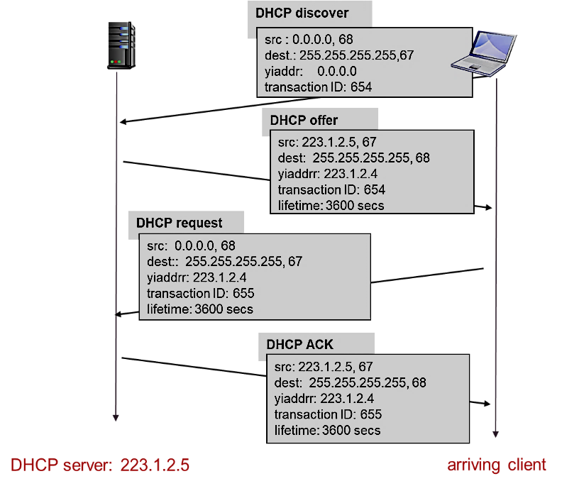לכל רשת יש מספר שרתי DHCP הפועלים לפי פרוטוקול DHCP (Dynamic Host Configuration Protocol), ומטרתן הוא לספק קונפיגורציה ללקוח שהתחבר לרשת. קונפיגורציה כוללת: כתובת IP ללקוח, Subnet Mask, כתובת שרת ה-DNS, כתובת של הנתב ממנו יוצאים (Gateway). באמצעות מידע זה הלקוח יכול לשלוח ולקבל מידע באינטרנט. יש מספר שרתי DHCP כדי שאם אחד ייפול השאר יוכלו לספק קונפיגורציה. אם כל שרתי DHCP מסיבה כלשהי לא עובדים, אזי למחשבים שכבר התחברו לרשת יהיה אינטרנט, אך מחשבים חדשים לא יוכלו להתחבר.

תהליך קבלת הקונפיגורציה מורכב מ-4 הודעות:

1. **Discover** - הלקוח שולח הודעת "DHCP Discover" בפורט ידוע שמשמש ל-DHCP (67 לדוגמא) לכל מי שמחובר לרשת (Broadcast). מטרתה של ההודעה היא לגלות שרתי DHCP.
2. **Offe**r - אחד משרתי ה-DHCP קולט את ההודעה ומחזיר הודעת "DHCP Offer", המציעה ללקוח ששרת זה יכול לתת קונפיגורציה.
3. **Request** - הלקוח מבקש משרת זה קונפיגורציה באמצעות הודעת "DHCP Request".
4. **Acknowledge** - שרת DHCP מחזיר "DHCP Acknowledge", המכילה את כל הקונפיגורציה שהלקוח צריך.

פרוטוקול DHCP זהו פרוטוקול בשכבת האפליקציה המשתמש בשכבת התעבורה בפרוטוקול UDP, זאת מפני שההודעות הן מאוד קצרות ואין צורך בחיבור אמין בין הצדדים.

לכל שרת DHCP יש מספר כתובות מוגבל שהוא יכול להקצות לפי גודל הרשת. הכתובות המוקצות הן לזמן מוגבל, לאחר זמן זה ניתן לחדש את "החוזה" בין הלקוח ל-DHCP.

## IPv4

גרסה 4 של פרוטוקול IP, שבה כל כתובת היא בת 32 סיביות. תאורטית, שיטה זו מאפשרת עד $2^{32}$ (מעל 4 מיליארד) כתובות שונות, אולם, מכיוון שטווחים גדולים של כתובות שמורים למטרות מיוחדות, מספר הכתובות השמישות קטן יותר. גרסה זו היא הוותיקה והנפוצה, אמנם עם הזמן גרסה 6 נהיית יותר ויותר שימושית. למידע נוסף ראה פרק ב' בסיכום זה.

### IPv4 Header

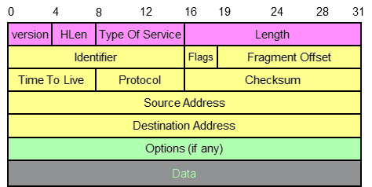גודל IP Header סטנדרטי הוא 20 בתים, והגודל המקסימלי של חבילת IP הוא 65,515 בתים (64 קילובייט). ביחד עם פרוטוקול TCP מגיעים ל-40 בתים רק של Headers.

**Version** - מספר הגרסה של פרוטוקול IP. לפי מספר הגרסה הנתב ידע איך לפרש את שאר השדות. כל גרסה ה-Header שלה בפורמט שונה. התמונה לעיל זה הפורמט המתאים ל-IPv4.

**HLen** - גודל ה-Header. רוב החבילות לא יכילו Option ולכן בדרך כלל יהיה 20 בתים.

**Type Of Service (TOP)** - מורה האם לתת עדיפות לחבילה זו במצבים כמו עומס לדוגמא. הנתב לא חייב להתייחס לשדה זה.

**Length** - האורך של כל החבילה כולל ה-Header. מידע זה דרוש בשביל לדעת כמה באפרים להקצות.

**Identifier, Flags, Fragment Offset** - קשור לפיצול והרכבה של IP. יוסבר בסעיף הבא.

**Time To Live (TTL)** - מספר הנתבים המקסימלי בהם החבילה יכולה לעבור מרכיב המקור עד רכיב היעד, כולל הנתב של הרשת. בכל פעם שמגיעים לנתב שדה זה יורד ב-1. אם מגיעים לנתב ושדה TTL=0 הנתב יזרוק את החבילה.

**Protocol** - שדה שמתמלא רק כאשר מגיעים לרכיב היעד. מראה לאן שדה ה-Data יעבור. לדוגמא 6 אומר שה-Data יעבור לפרוטוקול TCP, 17 ל-UDP, ו-1 ל-ICMP.

**Checksum** - בדיקת שגיאות שמידע הגיע כמו שנשלח.

**Source Address** - כתובת ה-IP של השולח. ממולא על ידי שולח המידע.

**Destination Address** - כתובת ה-IP של המקבל. ממולא על ידי שולח המידע.

**Option** - מידע נוסף על החבילה כמו: חותמת זמן, מסלול ספציפי של הנתבים, ערכים לצורך debug, וכו'. יכול להגיע עד ל-40 בתים.

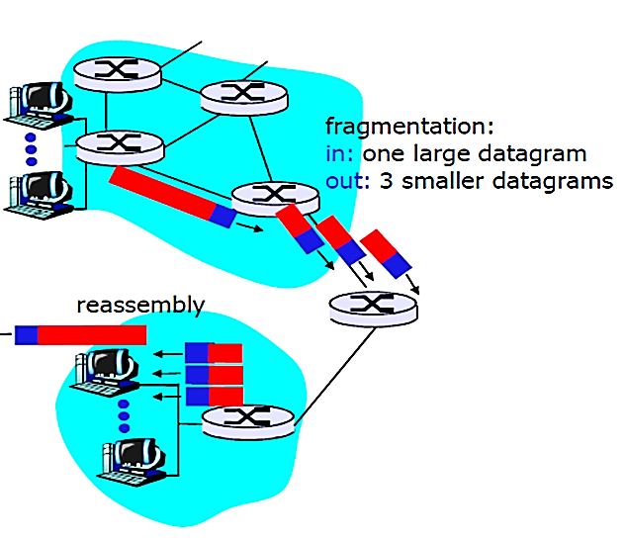**Data** - כל המידע שהצטבר מהשכבות מעל. ממולא על ידי שכבת התעבורה.

## פיצול והרכבה של IP

כאשר שכבת הרשת מקבלת מקטע משכבת התעבורה היא מפצלת אותה לחבילות. בכל רשת מוגדר הגודל המקסימלי של חבילה - MTU (Maximum Transfer Unit). כאשר חבילה עוברת מנתב אחד לשני, יכולה להיווצר בעיה אם בלינק שהחבילה צריכה לעבור בו גודל ה-MTU קטן מגודל החבילה הנוכחי, כך שהחבילה לא יכולה לעבור בלינק. במצב זה צריך לפצל את החבילה לחבילות קטנות יותר, שכל אחת נקראת fragment (רסיס). כל פרגמנט ממשיך לנוע באינטרנט באופן עצמאי עד שהוא מגיע אל רכיב היעד, לשם כך כל פרגמנט צריך להכיל את כל השדות שתיארנו לעיל בפרוטוקול IP.

כאשר החבילה מגיעה אל רכיב היעד היא מתחברת מחדש לחבילה המקורית, ועולה אל שכבת התעבורה כחבילה אחת. כיצד רכיב היעד יודע איזה רכיבים צריך להרכיב יחד? באמצעות השדות ב-IP Header שדילגנו עליהם בסעיף קודם:

**Identification** - לכל חבילה שיוצאת מרכיב המקור יש ID שונה. כאשר מפצלים את החבילה כל פרגמנט נשאר עם אותו ID. כך יודעים אילו פרגמנטים שייכים לאיזו חבילה.

**Fragment Offset** - מספר הביט הראשון של הפרגמנט מתוך כל הביטים בחבילה המקורית. באמצעות שדה זה רכיב היעד יכול לדעת מה הסדר של כל פרגמנט כדי להרכיב את החבילה חזרה.

**Flag** - IP הוא פרוטוקול לא אמין, לכן איננו יכולים לדעת בוודאות שכל הפרגמנטים יגיעו ליעדם. כדי שרכיב היעד ידע בוודאות שקיבל את הפרגמנט האחרון של החבילה המקורית, מוסיפים דגל לכל פרגמנט. הפרגמנט האחרון מקבל דגל 0, וכל שער הפרגמנטים מקבלים דגל 1. בנוסף קיים דגל "do not fragment" שאם דולק לא ניתן יהיה לפצל את החבילה.

כאשר הגיעו רק חלק מהפרגמנטים של חבילה, רכיב היעד לא ישלח ack על חבילה זו. בשלב מסוים רכיב המקור ישלח את החבילה מחדש, גם את אלו שכן הגיעו, ולכן יש כאן בזבוז.

## IPv6

גרסה 6 של פרוטוקול IP, בה כל כתובת מורכבת מ-8 קבוצות של 16 סיביות, כלומר 128 סיביות. תקן זה מאפשר מרחב עצום של $2^{128}$ (מספר עם 39 ספרות) כתובות שונות, ופותר את המחסור בכתובות לצמיתות.

בניגוד לגרסה 4 גרסה 6 אינה מאפשרת פיצול של חבילות לפרגמנטים. במידת הצורך נשלחת הודעה לשולח המסבירה את השגיאה. בגרסה 6 אין מנגנון לבדיקת שגיאות Checksum, מהסיבה הפשוטה שגם שכבת התעבורה וגם שכבת הקו בודקות שגיאות, ואין צורך בבדיקה נוספת בשכבת הקו.

### IPv6 Header

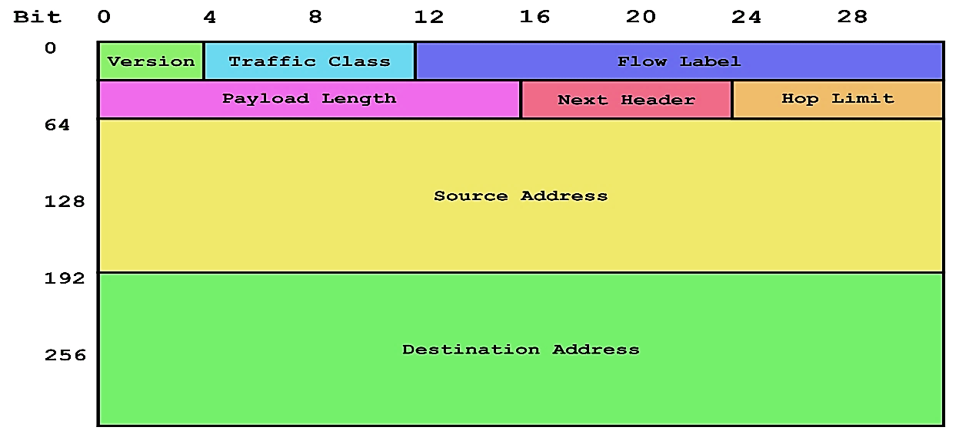גודל פתיח של גרסה 6 הוא 40 בתים. הסיבה לגודל זה היא בעיקר כתובת ה-IP של המקור והיעד המכילות כל אחת 16 בתים. גרסה 6 מחזיקה הרבה פחות שדות מגרסה 4 כדי שיהיה פשוט וקל יותר לעבד את המידע בחבילה ולהעביר אותה הלאה.

**Version** - מספר הגרסה של פרוטוקול IP. לפי מספר הגרסה הנתב ידע איך לפרש את שאר השדות. כאן כמובן הגרסה היא 6.

**Traffic Class** - זהה לשדה TOP בגרסה 4. משמש למתן עדיפות לחבילה כאשר יש עומס ברשת לדוגמא.

**Flow Label** - מזהה החבילות מאותו "flow". flow לא מוגדרת היטב.

**Payload Length** - מספר הבתים בחבילה לא כולל ה-Header.

**Next Header** - זהה לשדה Protocol בגרסה 4. שדה שמתמלא מראה לאיזה פרוטוקול בשכבה העליונה ה-Data יעבור. ב-IPv6 הורחבו האפשרויות לשדה זה כך שיוכל להראות תכונות נוספות.

**Hop Limit** - זהה לשדה TTL בגרסה 4. מספר הנתבים בהם רשאית החבילה לעבור. אם תגיע לנתב עם TTL 0 הנתב יזרוק את החבילה ויחזיר הודעת שגיאה לשולח.

**Source and Destination Address** - כתובות ה-IP של השולח והמקבל. ממולא על ידי שולח המידע.

### IPv6 to IPv4

מערכות מגרסה 6 יודעות לטפל בחבילות מגרסה 4, אך מערכות מגרסה 4 לא יודעות לטפל בחבילות מגרסה 6. כיצד נעביר חבילות אלו במערכות הישנות?

עושים זאת באמצעות **Tunneling**, בשיטה זו לוקחים את כל חבילת IPv6 ומכניסים אותה לתוך ה-Data של חבילת IPv4 חדשה שיוצרים. את החבילה המורכבת מעבירים במערכת הישנה. לאחר שמגיעים אל מערכת חדשה מפרקים את חבילת ה-IPv4 ומחלצים ממנה את החבילה בגרסה 6 וממשיכים להעבירה ברשת כרגיל.

## פרוטוקול ICMP

פרוטוקול ICMP (Internet Control Message Protocol) הוא פרוטוקול עזר המשמש רכיבי קצה ונתבים כדי להעביר הודעות ביניהם ברמת הרשת. לפרוטוקול ICMP יש מספר שימושים, העיקריים הם:

* **דיווח על שגיאות בחבילות של פרוטוקול IP** - כמו: אי יכולת להגיע לרכיב קצה, פורט או רשת, TTL נגמר, וכו'. הרכיב שבו התרחשה התקלה שולח הודעה חזרה לרכיב המקור על השגיאה.
* **Ping** - הודעה הנשלחת בפרוטוקול ICMP, ומטרתה הוא בחינת תקינות התקשורת בין נקודת המקור לנקודת היעד. צד אחד שולח echo request והשני עונה ב-echo reply.
* **Traceroute** - תוכנה שמטרתה למצוא את כל הנתבים במסלול מרכיב מקור לרכיב יעד, וכן את הזמן שלוקח לחבילה להגיע לכל נתב. בהתחלה שולחים חבילה עם TTL=1, החבילה מגיעה לנתב הראשון במסלול, אשר זורק את החבילה ומחזיר למקור הודעת ICMP עם כתובת הנתב, האומרת כי הייתה חריגה ממשך הזמן המוקצב. התוכנה שומרת את הנתונים ואת ה-RTT עד שהודעת ICMP חזרה. לאחר מכן חוזרים על הפעולה עם הודעה שבה TTL=2 המגיעה לנתב השני, וכן הלאה עד שמצליחים להגיע לרכיב היעד.
* **MTU Discover** - גילוי ה-MTU בכל נתב במסלול מרכיב מקור לרכיב יעד. שולחים חבילה עם MTU מקסימלי ודגל "do not fragment" דולק. מחכים להודעת ICMP שתדווח באיזה נתב ובאיזה לינק לא ניתן היה להעביר את החבילה, ומה ה-MTU הדרוש כדי להעבירה. נשלח הודעה חוזרת עם ה-MTU הקודם שקיבלנו, וכך נתקדם עד שנגיע לרכיב היעד.

הודעות ICMP נבנות בשכבת ה-IP, בדרך כלל מחבילת IP רגילה, אשר יצרה תגובת ICMP.‏ פרוטוקול IP עוטף את הודעת ה-ICMP המתאימה בכותרת IP חדשה, כדי לשולחה חזרה לרכיב המקור ששלח את ההודעה המקורית. הודעת ה-ICMP כוללת שתי שדות עיקריים: type המציין את סוג הגורם להודעה, ו-code המציין את הגורם הספציפי להודעה (ראה טבלה), וכן כוללת את 8 הבתים הראשונים בחבילת ה-IP שיצרה את השגיאה.

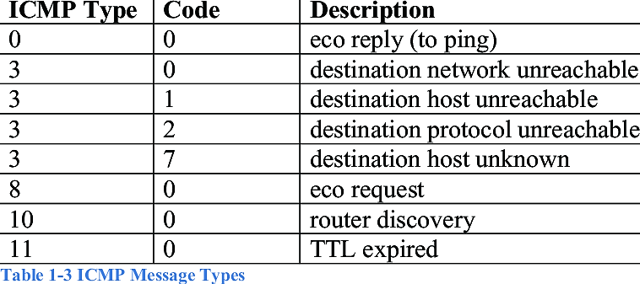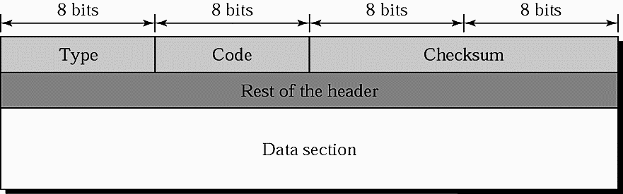

מכיוון שפרוטוקול IP עוטף את פרוטוקול ICMP, הוא נחשב לפרוטוקול שהוא מעל IP אך עדיין בשכבת הרשת. בדומה ל־UDP, פרוטוקול ICMP אינו מבטיח מסירה. לפרוטוקול ICMP יש גרסה המתאימה לפרוטוקול IPv4 ונקראת ICMPv4, וכן יש גרסה המתאימה לפרוטוקול IPv6 הנקראת ICMPv6.

## NAT

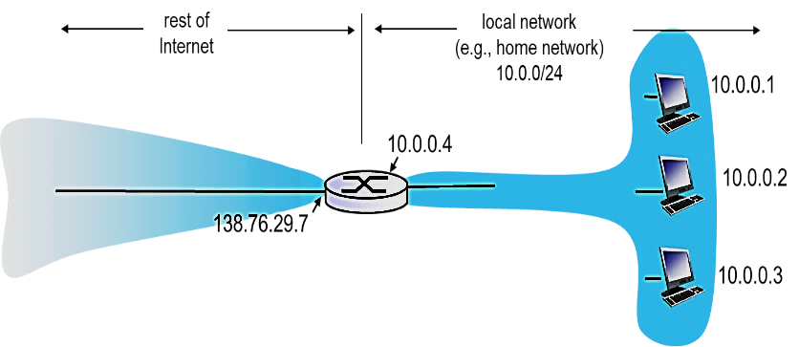NAT (Network Address Translation) היא טכניקת ניתוב שמשתמש בה הנתב המשותף לכל רכיבי הקצה ברשת. טכניקת NAT אומרת שכל חבילה שמגיעה לנתב עם כתובת ה-IP הפרטית של רכיב הקצה, תוחלף לכתובת IP יחידה המשותפת לכל רכיבי הקצה ברשת. כך שכל הודעה שנשלחת מאותה רשת מגיעה ליעד עם אותה כתובת IP! משתמשים ב-NAT משתי סיבות:

1. **צמצום בכתובת IPv4** - שהרי במקום שלכל רכיב קצה יינתן כתובת IP חיצונית, כל רכיבי הקצה מיוצגים ככתובת אחת בלבד. האפשרות לחבר רכיבי קצה רבים לאינטרנט באמצעות כתובת אחת חוסכת הרבה כסף לארגונים וחברות.
2. **אבטחה** - ניתן להסתיר את מבנה הרשת הפנימית מפני אנשים מבחוץ כגון האקרים או ספקית האינטרנט.
3. **קל לשינוי** - שינוי ברשת הפנימית אינו דורש עדכון של העולם החיצוני.

הניתוב מתבצע באופן הבא:

* כאשר מתקבלת חבילה מהרשת הפנימית, כתובת ה-IP והפורט של רכיב המקור נשמרים בטבלת NAT הנמצאת בנתב תחת מספר כלשהו x. המספר x ישמש כאינדקס כדי למצוא את הכתובת והפורט של רכיב המקור כאשר תתקבל הודעת תגובה. כתובת המקור בחבילה מתורגמת לכתובת ה-IP של הנתב, ופורט המקור בחבילה מתורגם ל-x. לאחר מכן החבילה נשלחת ומגיע אל רכיב המקור כאילו נשלחה מהנתב עצמו.
* כאשר מתקבלת חבילה לנתב מהאינטרנט אשר מיועדת לאחד מרכיבי הקצה, באמצעות פורט היעד בחבילה הנתב מוצא את כתובת ה-IP והפורט של רכיב הקצה שאליו החבילה צריכה להיות מנותבת. הוא משנה את כתובת היעד ופורט היעד לערכים שמצא בטבלה, ומנתב את החבילה אל רכיב הקצה המתאים. רכיב הקצה מקבל את החבילה ומבחינתו הוא לא מודע לשינוי של ה-NAT.

### NAT traversal problem

הבעיה הגדולה בשימוש בטכניקת NAT היא כאשר רכיב קצה מהרשת החיצונית רוצה לשלוח הודעה אל רכיב קצה ברשת הפנימית, ללא הודעה קודמת מהרכיב הפנימי אל הרכיב החיצוני. כאשר ההודעה תגיע אל הנתב של הרשת הוא לא ידע לאן לנתב את החבילה. יש שתי פתרונות לפתור בעיה זו:

1. לעדכן כל NAT בכתובות ה-IP של כל רכיבי הקצה הנמצאים ברשת הפנימית, כך שאם יקבל הודעה מבחוץ לאחת מכתובות אלו ידע כיצד לנתב אותם.
2. **Relaying (ממסר)** - הרכיב הפנימי מתחבר לממסר חיצוני (סוג של שרת) שהרכיב החיצוני מכיר, ודרך ממסר זה הם מתקשרים.

## אלגוריתמי ניתוב

על מנת לעביר חבילה מרכיב קצה אחד לשני, שכבת הרשת צריכה לקבוע את המסלול של הנתבים שבו החבילה תעבור. קביעת המסלול נעשית באמצעות פרוטוקולי ניתוב (Routing Protocols). לכל פרוטוקול ישנו אלגוריתם ניתוב שבאמצעותו הוא מגדיר את המסלול. אנו נלמד שני אלגוריתמי ניתוב מרכזיים: דייקסטרה ובלמן-פורד.

כל אלגוריתם בונה גרף מכוון שבו הצמתים הם נתבים והקשתות הם הלינקים (קשרים פיזיים) בין הנתבים. לכל לינק מוגדר משקל המבטא את "העלות" של המעבר באותו לינק. המשקל נקבע לפי האורך של הלינק והעומס הנוכחי בו. כל המשקלים חיוביים. כמובן שהמשקל אינו קבוע אלא משתנה לפי מצב הרשת. כל אלגוריתם מקבל גרף כזה ואיזשהו צומת מקור A, המייצגת נתב, שממנה הוא מתחיל. מטרת כל אלגוריתם היא להחזיר את המסלול הקצר ביותר בין צומת המקור A לכל צומת אחרת בגרף.

לאחר שמריצים את אלגוריתם הניתוב, ניתן לבנות את טבלת הניתוב עבור אותו נתב מקור A. באמצעות טבלה זו עבור כל יעד שהחבילה תרצה להגיע נדע לנתב אותה אל הנתב הבא במסלול הכי קצר אל היעד.

## Link State Algorithm

אלגוריתם זה מתבסס על אלגוריתם דייקסטרה (Dijkstra). עוד לפני שמפעילים את האלגוריתם על הנתב A הוא צריך לדעת את כל האינפורמציה על מפת הרשת (הגרף), שהם כל הנתבים, הלינקים ביניהם, ומשקל כל לינק. כיצד הנתב מקבל כל מידע זה וגם מתעדכן שיש שינויים ברשת? שתי אפשרויות:

1. **Link State Broadcast** - בתחילה כל נתב מכיר רק את הנתבים המחוברים אליו ישירות באמצעות לינק. כל כמה זמן נתב שולח שידור הנקרא "Link State Broadcast", שבו הוא מפרט על כל הנתבים המחוברים אליו ועל העומס ברשת. כל נתב שמקבל שידור זה שומר את המידע, וכך בשלב מסוים כל נתב מכיר את כל מפת הרשת וגם מתעדכן בשינויים ועומסים.
2. **עדכון ISP** - ספק האינטרנט שאחראי על נתב מעדכן אותו כל זמן מסוים בשינויים ברשת.

אלגוריתם ניתוב זה נחשב לאלגוריתם ניתוב סטאטי, מכיוון שמתעדכן בקצב איטי.

### שלבי האלגוריתם

אלגוריתם דייקסטרה עובד לפי השלבים הבאים:

* מתחזק מערך D[v] שעבור כל צומת בגרף v שומר את המרחק מ-A ל-v. בהתחלה כל הערכים שווים לאינסוף, מלבד A שמאותחל ל-0.
* מתחזק מערך P[v] שעבור כל צומת בגרף v שומר את הצומת שהובילה לגילויה של v. בהתחלה כל הערכים מאותחלים ל-null.
* מתחזק קבוצה Q של כל הצמתים.
* בלולאה כל עוד Q אינה קבוצה ריקה:

- שולף את האיבר עם המרחק המינימלי S (באיטרציה הראשונה תמיד S=A).

- עובר כל שכן V של S.

- אם המרחק השמור ב-S ועוד משקל הקשת בין S ל-V קטן מהמרחק השמור ב-V, אזי מעדכנים את

המרחק ב-V לערך זה. ומעדכנים שהצומת שהובילה ל-V היא S.

* לאחר ש-Q ריק, המערך D[v] שומר את המרחקים הקצרים ביותר מ-A לכל צומת בגרף.
* ניתן למצוא את המסלול מ-A לכל צומת באמצעות הליכה אחורה במערך P[v] עד שנגיע לצומת A.

כל צומת שמוצאת מהרשימה כבר מקבלת את המרחק הקצר ביותר אליה. לכן כבר באיטרציה ה-k ישנם k נתבים שקיבלו את המרחק הכי קצר. סיבוכיות האלגוריתם היא O(mn) כאשר m מספר הקשתות ו-n מספר הצמתים.

## Distance Vector Algorithm

אלגוריתם זה מתבסס על אלגוריתם בלמן-פורד (Bellman-Ford) בגרסת התכנון דינמי שלו. באלגוריתם זה בתחילה כל נתב X מכיר רק את הנתבים השכנים שלו ואת המרחק ממנו אליהם. הוא שומר מידע זה במערך $D_{X}(y)$, המייצג את המרחק הקצר ביותר מ-X לכל נתב אחר y. מערך זה נקרא "Distance Vector". כל כמה זמן הנתב X מקבל מכל שכן שלו V את ה-Distance Vector שלו $D_{v}(y)$. כל השכנים מקבלים בצורה רקורסיבית את ה-Distance Vector מהשכנים שלהם בצורה דומה, וכן הלאה. לבסוף X מקבל את ה-Distance Vector של כל השכנים שלו. הוא עובר על כל המערכים ובודק האם המרחק מהשכן V עבור כל צומת אחרת y ועוד מרחק הקשת מ-X ל-V קטן ממה ששמור במערך $D_{X}\left(y\right)$*. אם כן, הוא מעדכן את המערך שלו לערך זה.*

$$D_{X}\left(y\right)= \min_{V}\left\{c\left(x,v\right)+ D_{V}\left(y\right)\right\} for each node y ∊ N$$

כאשר נתב מעדכן אצלו מרחק קצר יותר הוא מעדכן את כל השכנים שלו בשינוי, כי יש סיכוי גבוה שגם הם יצטרכו לעדכן פרטים אצלם. כאשר יש שינוי במפת הרשת, הנתב שזיהה זאת מפעפע את השינוי לכל השכנים שלו, הם מעדכנים ומעביר את העדכון הלאה לכל השכנים שלהם, עד שהעדכון מגיע לכל הנתבים. אלגוריתם ניתוב זה נחשב לאלגוריתם ניתוב דינאמי, מכיוון שמתעדכן בקצב מהיר.

## השוואה בין האלגוריתמים

1. **סיבוכיות הודעות:**

LS - צריך להתעדכן בכל הלינקים ברשת, ולכן יש צורך O(nm) הודעות.

VD - שולחים הודעות רק לשכנים.

1. **סיבוכיות התכנסות:**

LS - עד שמתקבל המסלול הכי קצר לכל נתב מתעדכן לוקח גם כן O(nm).

VD - סיבוכיות משתנה. יכול גם לקחת הרבה זמן עד שמקבלים מסלול הכי קצר לכל נתב. אפשר גם להיתקע בלולאה.

1. **שגיאה באחד הנתבים במסלול:**

LS - כל נתב יכול לשלוח את הטעות רק בלינק אחת, אמנם באמצעות מנגנון Link State Broadcast יכול להגיע גם ליותר. אך בגלל שכל נתב מבצע את החישובים לעצמו יש מידה כלשהי של חוסן מטעיות אלו.

VD - נתב אחד יכול להעביר את הטעות לכל הנתבים (מעביר לשכנים והשכנים מעבירים הלאה).

**מסקנה:** אלגוריתם LS יותר יעיל ובטיחותי יותר, ולכן הוא בשימוש הרבה יותר נפוץ.

## ניתוב היררכי

עד כה הסתכלנו על האינטרנט כאוסף של נתבים המחוברים ביניהם ומבצעים אלגוריתם ניתוב המחשב את המסלולים הכי קצרים בין כל הנתבים. אמנם בפועל תיאור כזה אינו אפשרי, מאחר ובאינטרנט יש מיליונים של נתבים עם לינקים רבים ביניהם, ולא ניתן להפעיל אלגוריתם ניתוב על כולם ולשמור את הזיכרון על כולם באותו נתב. לכן האינטרנט מחולק לאזורים אוטונומיים "Autonomous Systems", או בקיצור AS, המכילים הרבה רשתות ונתבים. דוגמא ל-AS הם כל הנתבים והרשתות באותו ISP. כל הנתבים באותו אזור אוטונומי מריצים את אותו אלגוריתם ניתוב, ויש להם את כל המידע אחד על השני.

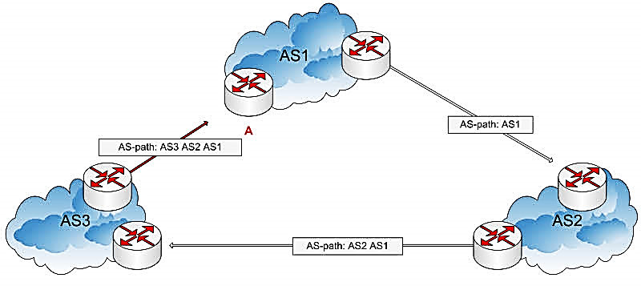

הקשר בין אזורים אוטונומיים נעשה באמצעות נתבים מקשרים הנקראים "Gateway Routers". נתבים אלו אחראיים להעביר חבילות אל מחוץ לאזור האוטונומי בו הם נמצאים. כל הנתבים המקשרים גם כן צריכים להריץ את אותו אלגוריתם ניתוב, וגם לדעת את כל המידע אחד על השני.

פרוטוקול ניתוב בתוך אזור אוטונומי נקרא "פרוטוקול ניתוב פנימי" Interior Gateway Protocols (IGP). ופרוטוקול ניתוב בין אזורים אוטונומיים נקרא "פרוטוקול ניתוב חיצוני" Exterior Gateway Protocols (EGP).

## פרוטוקולי ניתוב פנימיים (IGP)

ישנם שני פרוטוקולי ניתוב פנימיים מרכזיים: RIP ו-OSPF.

### RIP

RIP (Routing Informative Protocol) הוא פרוטוקול ניתוב פנימי באזור אוטונומי. המאפיינים שלו הם:

* משתמש באלגוריתם Distance Vector המבוסס על בלמן-פורד.
* משקל כל לינק הוא 1, לא מתחשבים בעומס ואורך הלינק.
* אורך המסלול המקסימלי הוא 15 לינקים שונים, יותר מכך מקבל ערך אינסוף. מכאן ש-RIP מוגבל רק לאזור אוטונומי עם קוטר של פחות מ-15 לינקים.
* נתבים שכנים מחליפים ביניהם Distance Vector כל 30 שניות. אם נתב לא קיבל Distance Vector מהשכן שלו אחרי יותר מ-180 שניות, מסיק כי הלינק או הנתב מתו, ומעדכן את הטבלה אצלו וגם את כל השכנים.
* כל Distance Vector מכיל לכל היותר 25 נתבים.
* RIP הוא פרוטוקול ברמת האפליקציה המשתמש בשכבת התעבורה בפרוטוקול UDP.

### OSPF

OSPF (Open Shortest Path First) הוא פרוטוקול ניתוב פנימי באזור אוטונומי. משתמש באלגוריתם Link State המבוסס על דייקסטרה. כל נתב מחזיק אצלו את המידע על כל הנתבים והלינקים ברשת. כל נתב מריץ אלגוריתם דייקסטרה, וכך מוצא את המרחק הקצר ביותר ממנו לכל שאר הנתבים. כל כמה זמן הנתב שולח שידור לכל הנתבים באזור האוטונומי המכיל מידע על המרחק מהנתב לכל השכנים שלו (Link State Broadcast). OSPF הוא פרוטוקול בשכבת הרשת.

פרוטוקול OSPF עדיף על פרוטוקול RIP ממספר סיבות:

* אבטחה - כל החלפת מידע בין נתבים מקבלת אישור, כך שרק נתבים אמינים משתתפים בפרוטוקול, מה שמונע מפורצים להכניס מידע לא נכון לטבלאות הניתוב.
* הפרוטוקול מאפשר שימוש במספר מסלולים עם אותו עלות. כך הנתבים יכולים לאזן עומסים על ידי שליחת חבילה כל פעם ממסלול אחר.
* הפרוטוקול מאפשר שלאותו לינק יהיה משקל שונה עבור שירותים שונים. כתוצאה מכך יכול לחשב מסלולים שונים לפי הצורך. לדוגמא, עבור כל מצב של עומס יבחר מסלול אחר.

### OSPF היררכי

פרוטוקול זה זהה ל-OSPF רגיל, אלא שבו ניתן לחלק את האזור האוטונומי לאזורים קטנים יותר, כך שכל אזור מריץ OSPF משלו. פרוטוקול זה שימושי כאשר האזור האוטונומי גדול יחסית. כל אזור מתפקד כאזור אוטונומי נפרד, כלומר הניתוב בתוך האזור מערב רק נתבים באותו אזור, ונתבים מחוץ לאזור אינם יודעים על קיומם של הנתבים בתוך האזור.

מתוך כל האזורים ישנו אזור אחד מרכזי הנקרא Backbone (שלד), ותפקידו העיקרי הוא לנתב את בין האזורים השונים. הנתבים שמקשרים בין האזורים הרגילים ל-Backbone נקראים "Area Border Router" (ARB). כל חבילה שעוברת בין אזורים שונים מגיעה קודם ל-ABR, משם ל-Backbone, ומשם לאזור הרצוי.

## פרוטוקולי ניתוב חיצוניים (EGP)

נלמד רק על פרוטוקול אחד מסוג זה. פרוטוקול BGP (Border Gateway Protocol) הוא פרוטוקול ניתוב חיצוני בין אזורים אוטונומיים. בפרוטוקול זה כל נתב מקשר שומר מסלול ממנו לכל נתב מקשר אחר Path Vector. העיקרון די דומה ל-Distance Vector, אלא ש-BGP שומר בכל מסלול את האזורים האוטונומיים בהם צריך לעבור ולא את המרחק.

כל זמן מה נתב מקשר משתף את המידע שאצלו עם השכנים שלו. השכנים מסתכלים במידע ומחפשים מסלול קצר יותר מזה ששמור אצלם, אם מצאו מעדכנים את המידע. BGP אינו מחליט איזה מסלול ייבחר מבין כל המסלולים האפשריים, אלא החלטה זו נשארת בידי מנהל האזור האוטונומי, באיזה אזורים אוטונומיים הוא רוצה לעבור בדרך ליעד.

שני נתבים יכולים לנהל ביניהם תקשורת באמצעות 4 סוגי הודעות שהפרוטוקול מאפשר:

OPEN - פתיחת תקשורת TCP בין שני נתבים.

KEEPALIVE - נתב מחזיר הודעה זו לאחר שהפתיחת קשר הצליחה.

UPDATE - משמשת להעברת אינפורמציה על המסלול.

NOTIFICATION - משמש כדי להודיע שהייתה שגיאה בהודעה הקודמת, וגם לסגירת קשר.

BGP הוא פרוטוקול בשכבת האפליקציה המשתמש בשכבת התעבורה בפרוטוקול TCP.

## הנתב

### מבנה הנתב

הנתב (Router) הוא רכיב בשכבת הרשת שתפקידו הוא לקשר בין רכיבי קצה ברמת ה-IP. לכל נתב יש טבלת ניתוב (Routing Table) משלו ובאמצעותה הוא מקבל החלטות ניתוב. כאמור לעיל, טבלת הניתוב נבנית באמצעות פרוטוקולי ניתוב מתאימים.

טבלת הניתוב מורכבת מארבע עמודות:

1. **Network Address** - כתובת הרשת שהנתב מכיר ויודע להוביל אליה.
2. **Network Mask** - ה-Subnet Mask של הרשת מהעמודה הקודמת.
3. **Next Hop** - מהו הנתב הבא במסלול כדי להגיע לרשת.
4. **Interface** - הלינק שדרכו החבילה צריכה לצאת כדי להגיע אל הנתב הבא.

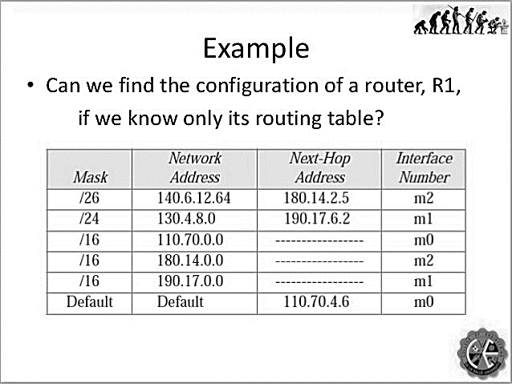נתבים מתקדמים מכילים טבלאות ניתוב עם הרבה יותר מידע, אך אלו השדות הבסיסיים.

### כיצד הנתב מקבל החלטת ניתוב

כאשר הנתב מקבל חבילה, הוא קורא ממנה את שדה ה-Destination Address ב-IP Header. מטרתו הוא למצוא את הנתב הבא שיוביל אל כתובת זו. הנתב מסתכל בטבלת הניתוב שלו מלמטה למעלה, ובכל שורה עושה פעולת AND לוגית בין כתובת ה-IP שקיבל מהחבילה וה-Network Mask באותה שורה. הנתב מחפש את השורה שבה הערך שקיבל שווה ל-Network Address באותה שורה, וגם ה-Network Mask שלה **הכי ארוך** מבין כל השורות שמקיימות את התנאי הראשון. חיפוש זה קרא "IP Lookup". לאחר שמוצא את השורה הכי מתאימה, הוא שולח את החבילה לכתובת הנתב שבאותה שורה דרך הלינק המתאים המוביל לנתב.

כל נתב צריך לדעת להתמודד עם כל כתובת אפשרית שהוא מקבל, לכן בכל טבלת ניתוב יש שורת ברירת מחדל (Default), שבה הרשת וה-Mask הוא 0.0.0.0/0. כאשר הנתב לא מכיר את הרשת שהחבילה רוצה להגיע, הוא שולח אותה לנתב ה-default gateway המופיע בשורה זו.

# שכבת הקו

## הקדמה

שכבת הקו אחראית להעביר את החבילות שהתקבלו משכבת הרשת אל הרכיב הבא במסלול המחובר אל הרכיב הנוכחי באמצעות לינק ישיר. לינק ישיר יכול להיות באמצעות חוטי פיזי או WiFi. את כתובת הרכיב הבא במסלול מקבלים מהנתב כמו שלמדנו בסוף פרק קודם.

בשכבת הרשת המידע הנשלח מחולק למסגרות (Frames). החלוקה של המסגרות מאפשרת לזהות איזה מהביטים הנשלחים שייך ל-Header ואיזה ל-Data. בשכבת הרשת התקשורת נעשית באמצעות כרטיסי רשת שדרכם יוצא המידע ללינק ודרכם נכנס המידע ללינק.

בנוסף, במקרים בהם שולחים מספר רכיבים מסגרות על אותו תווך פיזי (אותו כבל רשת, או אתה רשת Wi-Fi) שכבת הקו תמנע התנגשויות. לאחר שהמסגרת הגיע ליעד שכבת הקו תפרק את המסגרת ותעלה את המידע לשכבת הרשת.

## כתובת MAC

לכל כרטיס רשת (NIC) יש כתובת ייחודית שהוא מקבל מהיצרן של כרטיס הרשת והיא ממשיכה איתו לכל חייו. כתובת זו נקראת כתובת MAC (Media Access Control address), והאורך שלה הוא 48 ביטים (6 בתים). נהוג להציג כתובת MAC באמצעות 6 חלקים שווים שביניהם יש נקודותיים ':', כל חלק באורך 8 ביטים ומיוצג בשתי ספרות בבסיס 16 (הקסדצימלי). לדוגמא: D4:BE:D9:D6:0c:2A.

כרטיסי רשת מתקשרים ביניהם באמצעות כתובות MAC.

## פרוטוקול ARP

כאשר שכבת הקו מקבל חבילה משכבת הרשת, הוא יודע מהי כתובת ה-IP של הרכיב הבא אליו הוא צריך לשלוח את המידע, אך הוא לא יודע מהי כתובת ה-MAC של הכרטיס רשת של אותו רכיב, ולכן הוא עדיין לא יכול לשלוח אליו את המידע. כדי לקבל את כתובת ה-MAC משתמשים בפרוטוקול ARP.

פרוטוקול ARP (Address Resolution Protocol) ממפה בין כתובות IP לכתובות MAC. בדרך כלל לכל רכיב שמורה טבלת ARP שבה לכל כתובת IP מותאם הכתובת MAC שלו. לכל שורה בטבלה זו יש זמן תפוגה TTL, בדרך כלל 20 דקות.

נניח והרכיב לא יודע מהי כתובת ה-MAC, ונניח לשם הדוגמא שרכיב A רוצה לשלוח מסגרת לרכיב B. אזי במקרה זה פרוטוקול ARP ישלח שידור MAC Broadcast לכל הרכיבים ברשת עם השאלה "למי יש את כתובת ה-MAC המתאימה לכתובת ה-IP"? מבין כל הרכיבים ברשת גם B רואה את ההודעה מ-A, ולכן הוא יחזיר הודעה חזרה עם כתובת ה-MAC שלו. כל רכיב כמובן יודע מהי כתובת ה-MAC שלו, שהרי היא צרובה על כרטיס הרשת שלו.

## פרוטוקול Ethernet

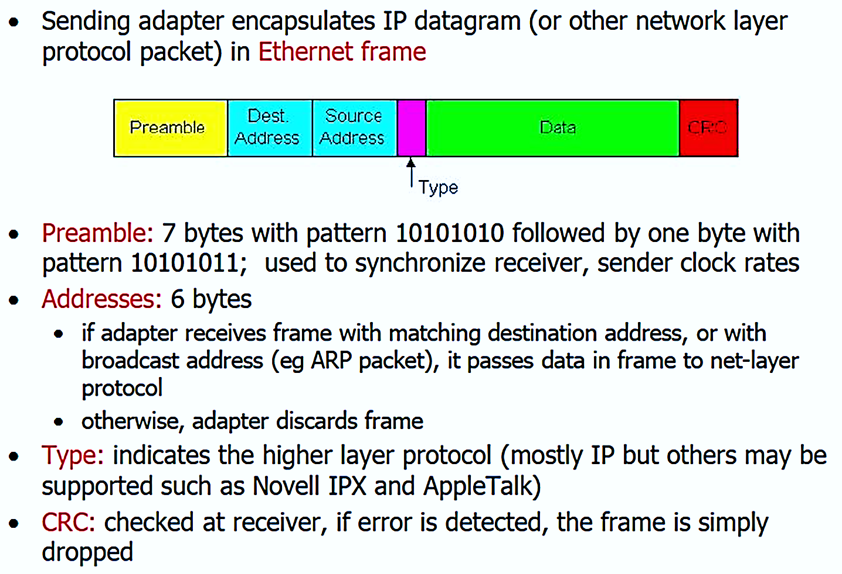זהו הפרוטוקול באמצעותו שולחים מסגרת מכרטיס רשת אחד לכרטיס רשת אחר. בדרך כלל משתמשים בתוך רשתות LAN. התעבורה אינה אמינה, ישנו מנגנון לבדיקת שגיאות. גודל ה-Data הוא לפחות 64 בתים, אם קטן מכך יש לרפד ב-0.

**Preamble** - רצף קבוע מראש של 8 בתים שנועדו לסנכרן בין הצדדים שמתחילה מסגרת חדשה.

**Destination and Source Address** - כתובת ה-MAC של המקור והיעד. כל כתובת באורך 6 בתים.

**Type** - סוג המידע שנמצא במסגרת. באורך 2 בתים. באמצעות שדה זה כרטיס הרשת יודע להפנות את המידע שנמצא במסגרת אל הגורם שיודע לטפל בו.

**CRC** - מנגנון לבדיקת שגיאות. באורך 4 בתים.

## מניעת התנגשויות

כאשר כמה רכיבים שולחים מסגרת לאותו רכיב בו זמנית, יכולות להיווצר התנגשויות, כך שהרכיב יקבל הרבה ביטים מעורבבים וללא קשר ביניהם. כיצד מונעים התנגשויות? יש שתי אפשרויות:

1. יצירת סביבה ללא התנגשויות. יש שתי דרכים לעשות זאת:

**FDMA** - מחלקים את רוחה הפס לתדרים כך שכל רכיב המחובר מקבל תדר שרק בו הוא יכול לשדר. היתרון בשיטה זו שכל רכיב יכול לשלוח מידע מתי שירצה ולא ייווצרו התנגשויות, אך החיסרון בשיטה זו שהכמות הניתנת לשליחה קטנה יחסית לרוחב הפס.

**TDMA** - מחלקים לכל רכיב יחידת זמן שרק בה הוא יכול לשדר. ברגע שנגמר הזמן מחכה לסבב הבא. היתרון שכל רכיב יכול להשתמש בכל רוחב הפס, אך החיסרון שלא יכול לשדר מתי שרוצה.

1. **CSMA** - כל רכיב מקשיב לסביבה שלו. אם יש "רעש", כלומר מזהה שבלינק זורם מידע, אזי מחכה ולא משדר כלום. אך כאשר יש "שקט" שולח את המידע.

לא בטוח שבסביבה זו לא יהיו התנגשויות כי יכול להיות ששני רכיבים ישלחו בדיוק באותו זמן. כאשר יש התנגשות, כלומר מזהים שההודעה חזרה לא כמו שצריך, עוצרים את השליחה ומחכים זמן רנדומלי ואז משדרים שוב.

## Switch

רכיב חומרה בשכבת הקו שבאמצעותו כל הרכיבים באותו רשת מתחברים בחוט פיזי. רכיב ה-Switch נראה כמו קופסא שבה יש פורטים ואליהם מתחברים כל החוטים, כל חוט מוביל אל רכיב קצה. ה-Switch מכיר את כל הרכיבים ברשת, וכאשר מקבל אליו מסגרת בשכבת הקו הוא יודע לפענח אותה ולהפנות אותה אל הרכיב המתאים. כל מסגרת מגיעה אך ורק אל יעד אחד. בנוסף, מסוגל לזהות ולטפל בהתנגשויות.